- PENDAHULUAN
Pemilihan Umum tahun 2024 yang telah dilaksanakan oleh Bangsa Indonesia menjadi gambaran yang menujukan bahwa Bangsa Indonesia merupakan negara Demokratis. Panitia Pengawas Pemilu Umum (Panwaslu) Kecamatan Jatipuro telah melaksanakan serangkaian pengawasan berdasarkan tahapan yang telah diatur sesuai mekanisme penyelenggaraannya. Tahapan tersebut diantaranya; pengawasan tahapan Pemutakhiran data Pemilih, Pengawasan Tahapan Kampanye, Pengawasan Tahapan pemungutan dan penghitungan suara serta tahapan rekapitulasi di tingkat Kecamatan.
Panwaslu Kecamatan Jatipuro dalam mengawal seluruh tahapan pemilu, berangkat dengan membangun kepedulian untuk melaksanakan azas pemilu demokkratis dengan cara memulai membangun kebersamaan dan konsolidasi internal lembaga. Berkat adanya kerjasama internal tersebut dengan memahami regulasi, sistem, budaya, personil dan sarana prasarana yang dimiliki, sehingga tercipta upaya penguatan kelembagaan walaupun masih terdapat sejumlah kelemahan yang harus mendapatkan perhatian.
Sebagai bagian dari upaya penguatan kelembagaan, Panwaslu Kecamatan Jatipuro diberikan tugas sesuai dengan peraturan untuk melakukan pembentukan Pengawas Kelurahan/ Desa. Demikian pula, dalam melaksanakan tugas, Panwaslu Kecamatan Jatipuro juga memaksimalkan membangun kerjasama antar penyelenggara Pemilu seperti Panitia Pemilihan Kecamatan (PPK) dan Panitia Pemungutan Suara (PPS). Selain itu, Pawaslu Kecamatan Jatipuro mengoptimalkan dukungan dari pemerintah Kecamatan, Polsek, Koramil, Kepala Desa, Tokoh Masyarakat.
Panwaslu Kecamatan Jatipuro dalam melaksanakan tugas, lebih mengutamakan pencegahan dalam mengawal tahapan-tahapan pemilu yang ada atas adanya suatu pelanggaran-pelanggaran Pemilu, yang bertujuan Pemilu di Kecamatan Jatipuro dapat berjalan sesuai harapan Pemilu yang Demokratis.
Kecamatan Jatipuro sendiri terdiri dari 10 Desa yang terdiri dari Desa Ngepungsari, Desa Jatipurwo, Desa Jatipuro, Desa Jatisobo, Desa Jatiwarno, Desa Jatimulyo, Desa Jatisuko, Desa Jatikuung, Desa Jatiharjo, dan Desa Jatiroyo.
Jumlah Penduduk di Kecamatan jatipuro mencapai 34.536 ( Tiga Puluh Empat Ribu Lima Ratus Tiga Puluh enam ) jiwa dengan penduduk laki-laki 17.109 ( Tujuh Belas Ribu Sertus Sembilan ) dan penduduk perempuan 17.427 ( Tujuh Belas Ribu Empat Ratus Dua Puluh Tujuh).
Pada Pemilu tahun 2024 ini, Kecamatan Jatipuro terdapat 137 Tempat Pemungutas Suara dengan jumlah daftar pemilih sebanyak 27.726 ( Dua Puluh Tujuh Ribu tujuh Ratus Dua Puluh Enam) pemilih dengan pemilih laki-laki berjumlah 13.885 ( Tiga Belas Ribu Delapan Ratus Delapan Puluh Lima ) dan pemilih perempuan berjumlah 13.841 ( Tiga Belas Ribu Delapan Ratus Empat Puluh Satu).
NO | DESA | JUMLAH TPS | DPT | PENGGUNA HAK PILIH | DPTb | DPK
1 | Ngepungsari | 15 | 2.835 | 2.141 | 10 | 2
2 | Jatipurwo | 14 | 2.905 | 2.098 | 14 | 3
3 | Jatipuro | 15 | 2.963 | 2.394 | 40 | 4
4 | Jatisobo | 19 | 2.817 | 2.175 | 29 | 10
5 | Jatiwarno | 14 | 3.000 | 2.228 | 11 | 13
6 | Jatimulyo | 12 | 2.231 | 1.673 | 17 | 10
7 | Jatisuko | 12 | 2.332 | 1.719 | 22 | 6
8 | Jatikuwung | 12 | 2.554 | 1.983 | 14 | 2
9 | Jatiroyo | 14 | 3.311 | 2.506 | 47 | 6
10 | Jatiharjo | 10 | 2.006 | 1.510 | 21 | 4
Tabel.1 Data Jumlah Pemilih : Sumber dari Hasil Pengawasan

PEROLEHAN HASIL PEMILU SERENTAK TAHUN 2024 DI KECAMATAN JATIPURO
- Pemilu Presiden Dan Wakil Presidem
No | Nama Pasangan Calon Presiden dan Wakil Presiden | Jumlah Suara
1 | H. Anies Rasyid Baswedan, Ph.D- Dr. (H.C) H. A. Muhaimin Iskandar | 1973
2 | H. Prabowo Subianto – Gibran Rakabuming Raka | 10001
3 | H. Ganjar Pranowo, S.H., M.I.P – Prof . Dr. H.M Mahfud MD | 8806
Tabel.2 Data Jumlah Perolehan Suara Pemilu Presiden dan Wakil Presiden.

- PEMILU DPR RI ( DAPIL JATENG IV )
NO URUT PARTAI | NAMA PARTAI | PEROLEHAN SUARA
1 | PKB | 594
2 | GERINDRA | 648
3 | PDIP | 7712
4 | GOLKAR | 4509
5 | NASDEM | 304
6 | BURUH | 104
7 | GELORA | 186
8 | PKS | 2182
9 | PKN | 7
10 | HANURA | 10
11 | GARUDA | 34
12 | PAN | 115
13 | PBB | 4
14 | DEMOKRAT | 3315
15 | PSI | 139
16 | PERINDO | 17
17 | PPP | 40
24 | UMMAT | 42
tabel 4 : data perolehan suara DPR RI

- PEMILU ANGGOTA DEWAN PERWAKILAN DAERAH ( DPD ) JATENG
NAMA CALON ANGGOTA DPD | PEROLEHAN SUARA
Dr. H. Abdul Kholik, SH, M.Si | 1476
Agus Mujiyanto | 711
Ahmad Baligh Mu’aidi, S.Pdi | 756
Ir. H. Bambang Sutrisno, MM | 1903
Cashyta A. Kathmandu, S.E | 7350
Denty Eka Widi Pratiwi, S.E, M.H | 1307
Ir. Joko Dalmadyo | 766
Kodirin, S.H, M.M | 501
Lamaatus Shobah Dimyati Rois | 600
Dr. H. Muhdi, S.H, M.Hum | 1681
Taj Yasin | 1441
Tabel 5 : data perolehan suara DPD RI

- PEMILU ANGGOTA DPRD PROV ( DAPIL JATENG 6 )
NO URUT PARTAI | NAMA PARTAI | PEROLEHAN SUARA
1 | PKB | 779
2 | GERINDRA | 809
3 | PDIP | 8048
4 | GOLKAR | 5188
5 | NASDEM | 88
6 | BURUH | 84
7 | GELORA | 104
8 | PKS | 1875
9 | PKN | 10
10 | HANURA | 28
11 | GARUDA | 23
12 | PAN | 280
13 | PBB | 10
14 | DEMOKRAT | 1952
15 | PSI | 183
16 | PERINDO | 16
17 | PPP | 47
24 | UMMAT | 36
Tabel 6 : Data perolehan suara DPRD Provinsi

- PEMILU ANGGOTA DPRD KAB ( DAPIL KARANGANYAR III )
NO URUT PARTAI | NAMA PARTAI | PEROLEHAN SUARA
1 | PKB | 657
2 | GERINDRA | 1050
3 | PDIP | 8771
4 | GOLKAR | 4008
5 | NASDEM | 33
6 | BURUH | 34
7 | GELORA | 59
8 | PKS | 2979
9 | PKN | 4
10 | HANURA | 5
11 | GARUDA | 17
12 | PAN | 44
13 | PBB | 7
14 | DEMOKRAT | 2731
15 | PSI | 36
16 | PERINDO | 2
17 | PPP | 34
24 | UMMAT | 26
Tabel 7 : Data perolehan suara DPRD Kabupaten

TINGKAT PARTISIPASI PEMILIH
JENIS PEMILU | PENGGUNA HAK PILIH | JUMLAH DPT | TINGKAT PARTISIPASI PEMILIH
PRESIDEN | 21.294 | 27.726 | 76,8 %
DPR RI | 21.267 | 27.726 | 76,7 %
DPD | 21.273 | 27.726 | 76,7 %
DPRD PROV | 21.267 | 27.726 | 76,7 %
DPRD KAB | 21.263 | 27.726 | 76,6 %
Tabel 8 : Data tingkat partisipasi pemilih

- SDM DAN ORGANISASI
Sesuai dengan Peraturan Bawaslu (Perbawaslu) Nomor 4 Tahun 2022 Tentang Pembentukan, Pemberhentian dan Penggantian Antarwaktu Badan Pengawas Pemilihan Umum Kabupaten/Kota, Panitia Pengawas Pemilihan Umum Kecamatan, Panitia Pengawas Pemilihan Umum Kelurahan/Desa, Panitia Pengawas Pemilihan Umum Luar Negeri, dan Pengawas Tempta Pemungutan Suara, Bawaslu Kabupaten Karanganyar membuka pendaftaran untuk Panitia Pengawas Pemilihan Umum Kecamatan pada tanggal 21 September – 27 September Tahun 2022. Pada pendaftaran tersebut terdapat `12 pendafar diantaranya sebagai berikut :
Jumlah Pendaftar | Laki-laki | Perempuan
12 Pendaftar | 7 | 5
Tabel 9 : Jumlah pendaftar Panwascam bersumber dari data Bawaslu Kabupaten karanganyar

SMA | D-3 | S1 | S2 | S3
0 | 2 | 10 | 0 | 0
Tabel 10 : Rincian tingkat Pendidikan Pendaftar Panwascam

Pada tanggal 14 Oktober-16 Oktober 2022 dilakukan tes tertulis dan pada tanggal 18-22 Oktober 2022 dilakukan tes wawancara. Pada tes wawancara tersebut diambilkan dari 6 besar hasil tes tertulis yang dilakukan di gedung laboratorium Komputer di SMK 2 Karanganyar. Dari hasil wawancara tersebut terdapat 6 pedaftar yang dinyatakan lolos tes wawancara, diantaranya sebagai berikut :
Total yang diterima | Laki-laki | Perempuan
3 | 2 | 1
Table 11 : Rincian Panwaslucam yang diterima

SMA | D3 | S1 | S2
0 | 1 | 2 | 0
Table 12 : Rincian pendidikan Panwascam yang diterima

25 – 35 tahun | 35 – 50 tahun | 50 tahun ke atas
1 | 1 | 1
Table 13: Rincian usia Panwaslucam yang diterima

Panwaslu Kecamatan Jatipuro dilantik oleh Ketua Bawaslu Karanganyar pada tanggal 28 Oktober 2022 di Permata sari hotel, Karanganyar, dengan komposisi personel sebagai berikut :
- Ketua : Budi Sukramto , ST
Alamat : Kendal Lor RT 27/11, Desa/Kec. Jatipuro, Karanganyar
- Anggota : Jaka Santosa, A.Md
Alamat : Gempol, Jatiharjo, Jatipuro, Karanganyar
- Anggota : Hesti Kurniawati, S.Pd
Alamat : Jajar RT 23/10, Jatikuwung, Jatipuro, Karanganyar

Dalam melaksanakan tugas – tugas pengawasan tahapan Pemilu Serentak Tahun 2024 , Panwaslu Kecamatan Jatipuro di bantu oleh Kesekretariatan dengan komposisi kesekretariatan sebagai berikut :
- Kepala sekretariat : Sri Mulyadi, S.Sos
- PUMK ( Bendahara) : Eko Suseno, S.Sos
- Staf SDM : Kasdi
- Staf Pelaksan Teknis : 1. Agus Pebriyanto
2. Rudiyanto
3. Beni Surya
5. Pramusaji : Nur harjanto
6. Petugas keamanan : Anwar
Kemudian dalam melaksanakan tugas - tugas pengawasan , panwaslu kecamatan jatipuro di fasilitasi ruangan di salah satu ruang di kantor kecamatan oleh Pemerintah kecamatan Jatipuro
Berikut merupakan Struktur Organisasi Panwaslu Kecamatan Jatipuro

Masa Kerja Panwaslu Kecamatan di mulai sejak tanggal pelantikan yaitu 28 Oktober 2022 sampai dengan 2 bulan setelah Pemilu dilaksanakan.

PEMBENTUKAN PANWASLU DESA
Untuk melaksanakan Pengawasan tahapan Pemilu serentak tahun 2024 di tingkat Desa, maka sesuai dengan ketentuan peraturan perundang – undangan perlu dibentuk Panwaslu Desa. Sesuai dengan kewenangan yang di atur oleh Undang – Undang No 7 Tahun 2017 Panwaslu Kecamatan Jatipuro Membentuk Panwaslu Kelurahan/Desa (PKD) sebanyak 10 orang PKD untuk melakukan pengawasan di 10 Desa di kecamatan Jatipuro, atau dengan kata lain 1 orang PKD untuk setiap Desanya. Tahapan Pembentukan Panwaslu Desa ( PKD ) meliputi :

- Pengumuman : 9 Januari – 13 Januari 2023
- Penerimaan berkas Pendaftaran : 14 Januari – 19 Januari 2023
- Perpanjang Pendaftaran : 24 Januari – 26 Januari 2023
- Seleksi Administrasi :24 Januari – 26 Januari 2023
- Pengumuman hasil seleksi Administrasi : 28 Januari 2023
- Pelaksana Test Wawancara : 2 Februari 2023
- Pengumuman hasil seleksi wawancara : 4 Februari 2023
- Penetapan Panwaslu Kelurahan/Desa ( PKD ) terpilih : 6 Februari 2023

Berikut data – data proses pelaksanaan pembentukan Panwaslu Desa
Jumlah Pendaftar | Laki - Laki | Perempuan
39 Pendaftar | 29 | 10
Table 14: Rincian jumlah pendaftar

SLTA | D3 | S1 | S2
37 | 1 | 1 | 0
Table 15: Rincian Tingkat Pendidikan Pendaftar
Bawah 17 | 17 - 21 | 22 - 25 | 26 - 35 | 36 - 50 | 50 ke atas
0 | 0 | 5 | 15 | 15 | 4
Table 16: Rincian Usia Pendaftar
Pada saat proses tahapan penerimaan berkas, sampai dengan berakhirnya tahapan penerimaan berkas masih terdapat 5 Desa yang belum memenuhi kuota pendaftar untuk kelompok perempuan, maka sesuai dengan ketentuan yang berlaku Panwaslu Kecamatan Jatipuro melaksanakan perpanjangan pendaftaran untuk desa Jatikuwung, Jatisobo, Jatisuko, Jatimulyo, Jatiwarno khusus untuk pendaftar perempuan.
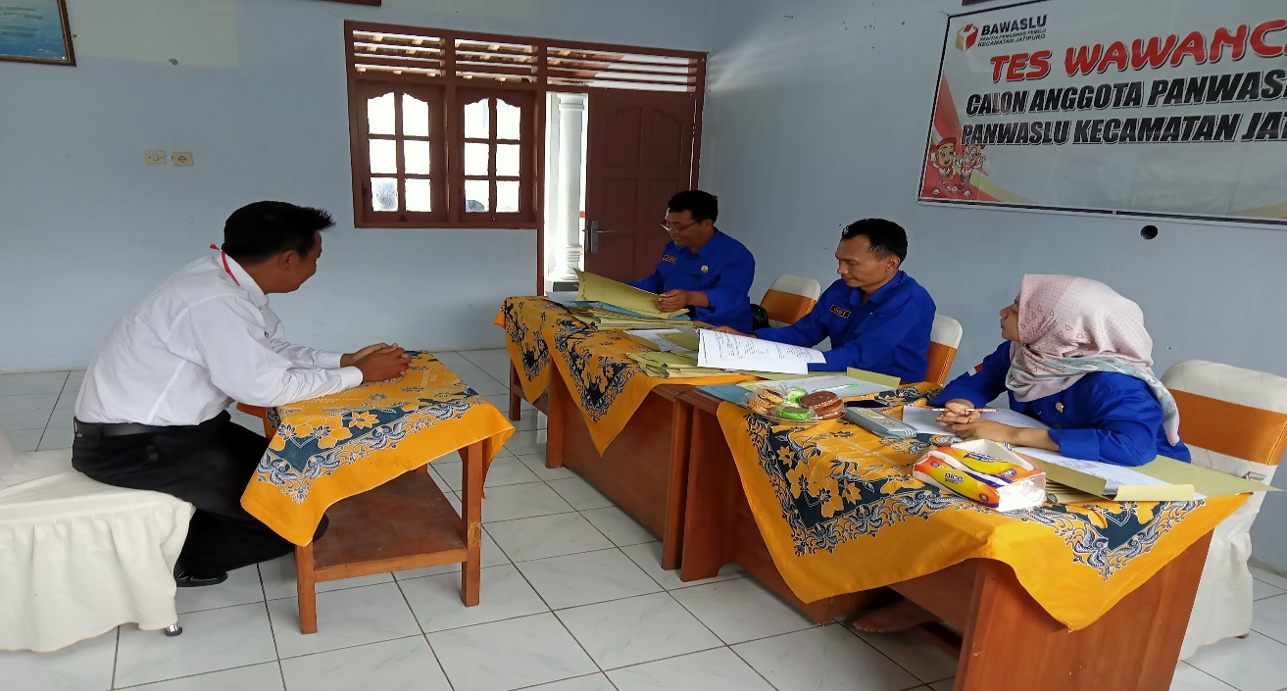
Berdasarkan hasil seleksi pembentukan panwslu desa, terpilih 10 Orang PKD , sebagai berikut :
Desa | Nama PKD | Jenis Kelamin
Jatipuro | Dewi Kristiyan | P
Jatiharjo | Aji Satoto | L
Jatiroyo | Maryadi | L
Jatikuwung | Sudirman | L
Jatimulyo | Triyanto, SE | L
Jatiwarno | Nanang | L
Jatisobo | Suyanto | L
Jatipurwo | Tukino | L
Jatisuko | Slamet Juweni | L
Ngepungsari | Catur | L
Table 17 : data pengawas desa sekecamatan Jatipuro

Berikut rincian Pendidikan PKD yang diterima
SMA | D3 | S1 | S2
8 | 1 | 1 | -
Table 18 : rincian Pendidikan PKD yang diterima
Berikut rincian agama / kepercayan PKD yang diterima
Islam | Hindu | Budha | Katolik | Kristen | Konghucu | Lain-lain
10 | 0 | 0 | 0 | 0 | 0 | 0
Table 19 : rincian agama PKD yang diterima
selama proses tahapan pembentukan PKD di wilayah kecamatan jatipuro terdapat beberapa kendala atau hambatan yang dihadapi, antara lain :
- Petunjuk teknis terkait pembentukan PKD diterbitkan mendekati proses pengumuman, sehingga waktu pengumuman tidak begitu panjang
- Peminat pendaftar untuk mengikuti seleksi PKD sedikit, sehingga variasi pemilihan calon PKD yang kompeten terbatas
- Masyarakat kurang begitu antusias untuk mengikuti seleksi PKD, sehingga ada beberapa desa harus dilakukan perpanjangan pendaftaran karena belum terpenuhinya kuota pendaftar perempuan atau minimal 2 x jumlah yang diterima
Solusi yang diambil Panwaslu Kecamatan Jatipuro untuk mengatasi kendala atau hambatan yang dihadapi :
- Melakukan sosialisasi pengumuman penerimaan pendaftaran calon PKD secara massif baik melalui papan papan pengumuman di seluruh wilayah desa di kecamatan jatipuro atau melalui media sosial
- Berkoordinasi dengan seluruh pemangku kepentingan terkait proses pembentukan PKD.
- Berkoordinasi dengan Kepala Desa untuk mendorong masyarakat agar antusias untuk menjadi peyelenggara pemilu khususnya pengawas pemilu itingkst Desa

PEMBENTUKAN PTPS
Untuk mengawasi pelaksanaan Pemungutan dan Penghitungan Suara di Tempat Pemungutusan Suara ( TPS ), maka perlu dibentuk Pengawas TPS ( PTPS ). Terkait dengan hal tersebut Panwaslu Kecamatan Jatipuro melaksanakan Pembentukan PTPS untuk sejumlah 137 TPS di wilayah kecamatan Jatipuro dengan tahapan sebagai berikut :
- Pengumuman penerimaan Pendaftaran calon PTPS : 19 Desember – 31 Desember 2023
- Penerimaan Berkas pendaftaran : 2 januari – 6 Januari 2024
- Perpanjangan penerimaan Berkas pendaftaran : 7 Januari – 8 Januari 2024
- Pengumuman hasil seleksi administrasi : 10 Januari 2024
- Seleksi wawancara terhadap calon PTPS yang lulus seleksi administrasi : 13 Januari – 15 Januari 2024
- Pengumuman hasil seleksi wawancara calon PTPS : 19 Januari 2024
- Penetapan dan pelantikan PTPS terpilih : 22 Januari 2024
Pada saat proses penerimaan pendaftaran, jumlah pendaftar di setiap desa sudah memenuhi jumlah pengawas TPS yang dibutuhkan sehingga Panwaslu Kecamatan Jatipuro tidak memerlukan perpanjangan Pendaftaran untuk memenuhi kekurangan Pendaftar Calon PTPS. Berikut Data – Data Pendaftar Calon PTPS :
Jumlah Pendaftar calon PTPS
Jumlah Pendaftar | Laki – Laki | Perempuan
144 Pendaftar | 91 | 53
Table 20 : Jumlah Pendfatar dan rincian berdasarkan jenis kelamin
Pendidikan Pendaftar Calon PTPS
SLTA | D3 | S1 | S2
143 | 7 | 20 | 2
Table 21 : Rincian pendidikan Pendaftar Calon PTPS
Usia Pendaftar
17 – 21 th | 22 – 25 th | 26 – 35 th | 36 – 50 th | 50 th ke atas
0 | 48 | 49 | 38 | 9
Table 22 : rincian usia pendaftar calon PTPS
Jumlah PTPS yang diterima
Jumlah PTPS Diterima | Laki - Laki | Perempuan
137 | 83 | 54
Table. 23: Rincian jenis kelamin PTPS
Tingkat Pendidikan PTPS
SLTA | D3 | S1 | S2
110 | 3 | 22 | 2
Table 24: rincian pendidikan PTPS
Agama/Kepercayaan PTPS
Islam | Kristen | Katolik | Hindu | Budha | Kepercayaan lain
135 | 2 | 0 | 0 | 0 | 0
Table 25 : agama atau kepercayaan PTPS
Dalam proses pembentukan PTPS, Panwaslu Kecamatan Jatipuro menemui beberapa kendala atau hambatan, diantaranya adalah :
- Paska pengumuman pendaftaran calon PTPS, mendekati hari hari terakhir, Pendaftar yang menyampaikan berkas masih minim
- Persyaratan usia PTPS , meyebabkan kesulitan dalam mencari kandidat – kandidat, karena usia minimal untuk menjadi pengawas TPS adalah 21 tahun
- Kurang antusiasnya masyarakat untuk menjadi pengawas TPS, sehingga pendaftar cenderung sedikit
- Sebagian besar pendaftar calon PTPS, belum pernah terlibat menjadi penyelenggara pemilu
Terhadap kendala – kendala diatas, Panwaslu kecamatan mengambil langkah langkah strategis untuk mengatasi hal tersebut, diantaranya :
- Komunikasi secara periodek dengan Kepala desa dan perangkat desa untuk ikut terlibat dengan cara mendorong warganya untuk ikut menjadi bagian dari Pengawas Pemilu.
- Bawaslu menurunkan batas usia minimal PTPS yang awalnya 21 thun , dirubah menjadi 17 tahun
- Mengoptimalkan PKD untuk bergerilya mencari kandidat – kandidat yang potensial untuk bisa menjadi PTPS
- Memastikan Pengawas TPS yang terpilih punya integritas yang baik, walaupun belum pernah menjadi Penyelenggara Pemilu dengan integritas yang baik maka dengan sendirinya pengawas TPS tersebut akan belajar dengan baik untuk mendukung tugas dan tanggung jawab dalam memastikan proses pemungutan dan penghitungan suara di TPS berjalan sesuai dengan ketentuan pertauran perundang-undangan.

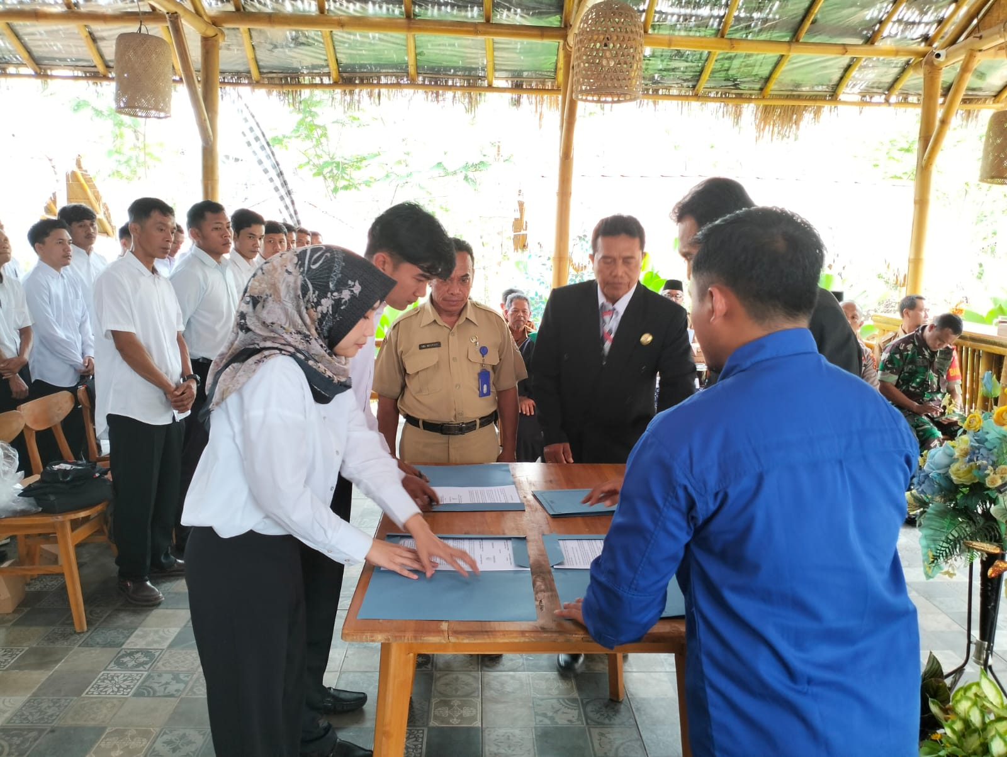

PEMBINAAN SDM
Untuk mendukung dan membekali Pengawas Pemilu dalam melaksanakan tugas pengawasan setiap tahapan penyelenggaraan Pemilu Serentak tahun 2024 maka diperlukan program program pembinaan aparatur pengawas pemilu baik di tingkat kecamatan, Desa maupun di tingkat TPS. Dengan adanya program- program ini diharapkan Jajaran Pengawas pemilu di wilayah kecamatan Jatipuro mempunyai pengetahuan dan kompentensi yang memadai untuk melaksanakan tugas Pengawasan. Panwaslu Kecamatan melaksanakan program peningkatan kompetensi pengawas pemilu di wilayah kecamatan antara lain :
- Bimbingan Teknis Pengawas Pemilu untuk Pengawas Kelurahan/Desa ( PKD )
Bimbingan teknis ini dilaksanakan setiap memasuki tahapan penyelenggaraan pemilu , diantaranya :
a. Bimbingan Teknis Pengawasan Tahapan Pemilu Serentak Tahun 2024
b. Bimbingan Teknis Pengawasan Tahapan Pemutahiran Data Pemilih
c. Bimbingan Teknis Pengawasan Penyusunan dan Penetapan DPS
d. Bimbingan Teknis Pengawasan Penyusunan dan Penetapan DPT
e. Bimbingan Teknis Pengawasan Pemeliharaan Data Pemilih Paska Penetapan DPT
f. Bimbingan Teknis Pengawasan Tahapan Kampanye
g. Bimbingan Teknis Pengawasan Logistik
h. Bimbingan Teknis Pengawasan Pemungutan, Penghitungan Suara dan Rekapitulasi

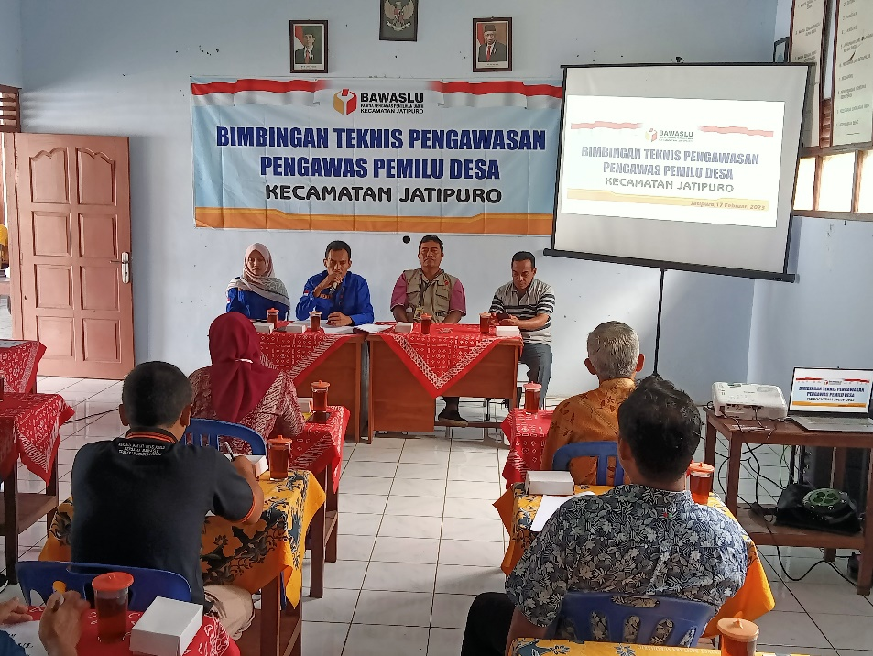

2. Pembinaan Aparatur Pengawas dan Sekretariat Panwaslu Kecamatan Jatipuro
Program ini dilaksanakan secara periodik, hal ini dilakukan untuk menjaga soliditas pengawas dengan jajaran sekretariat panwaslu kecamatan Jatipuro. Dengan kondisi personel yang solid dan memahami tugas , fungsi dari masing masing personel maka kinerja pengawasan dapat dipertahankan dengan baik.
3. Penguatan Kapasitas jajaran Pengawas Pemilu
Program ini diikuti oleh seluruh SDM Pengawas Pemilu diwilayah Kecamatan Jatipuro, yang terdiri dari : Pengawas Pemilu Kecamatan, Jajaran Sekretariat dan Pengawas Kelurahan / Desa ( PKD ). Dengan Program penguatan kapasitas ini diharapkan memberikan rasa saling membutuhkan dan rasa memiliki terhadap lembaga, sehingga soliditas dan kekompakan seluruh jajaran pengawas pemilu dapat dijaga dengan baik, sehingga kinerja pengawasan dapat ditingkatkan untuk memastikan seluruh tahapan pemilu 2024 berjalan sesuai dengan ketentuan dan perundang- undangan yang berlaku

PROGRAM DAN KEGIATAN PANWASLU KECAMATAN JATIPURO
- Program pengembangan kompetensi SDM Pengawas Pemilu
- Bimbingan Teknis Pengawasan Tahapan Pemilu 2024 bagi PKD
Program ini dilaksanakan setiap tahapan pelaksanaan Pemilu, dengan program ini akan membekali Pengawas pemilu di tingkat Kecamatan dan Desa memahami regulasi dan ketentuan – ketentuan yang berlaku setiap tahapan penyelenggaraan Pemilu. Dengan memahami regulasi , pengawas diharapkan mampu melakukan tugasnya dalam melakukan pencegahan pelanggaran, pengawasan dan penindakan jika terjadi terjadi pelanggaran pada setiap tahapan penyelenggaraan Pemilu
- Konsolidasi SDM Pengawas di jajaran Panwaslu Kecamatan, PKD dan Sekretariat Panwaslu Kecamatan
Program konsolidasi ini dilaksanakan untuk memastikan seluruh jajaran internal Panwaslu Kecamatan dapat berkoordinasi dengan baik, masing masing unsur pengawas memahami tugas, pokok dan fungsinya, sehingga kerja kerja pengawasan dapat berjalan dengan baik.
- Rapat Koordinasi Pengawasan Tahapan
Rapat ini dilaksanakan setiap bulan, atau minggu atau tergantung kebutuhan. Pelaksanaan Rapat ini untuk memastikan proses pengawasan tahapan pemilu diwilayah kecamatan Jatipuro dapat berjalan sesuai dengan ketentuan yang ada. Mengkoordinasikan kerja kerja pengawasan di seluruh jajaran pengawas di kecamatan Jatipuro, dan mengatur strategi pengawasan dalam mengawasi setiap tahapan Pemilu 2024.
- Capasity Building
Program peningkatan kapasitas yang dikuti oleh Komisioner Panwaslucam, Seluruh jajaran sekretariat dan PKD. Program ini diadakan untuk meningkatkan kekompakan didalam internal jajaran panwaslu kecamatan Jatiputo.

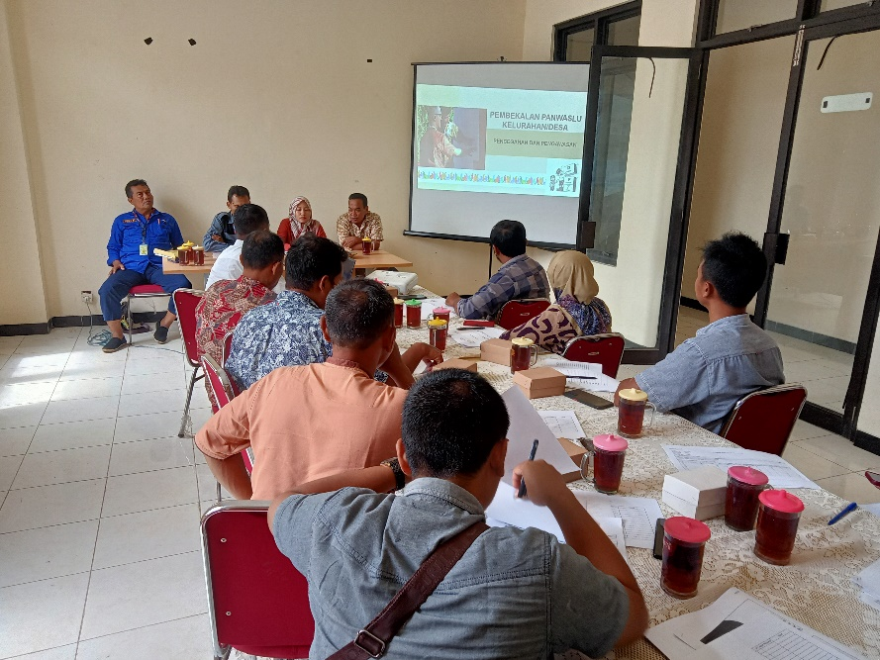

- Program peningkatan sarana dan prasarana sebagai penunjang tugas dan kerja – kerja pengawasan
- Pengadaan Komputer dan perlengkapan lainnya dengan cara sewa ( sesuai dengan ketentuan dari Bawaslu Provinsi Jawa Tengah )
- Pengadaan Meubeleir ( Meja dan Kursi ) untuk penunjang kegiatan kesekretariatan Panwaslu Kecamatan
- Perawatan gedung ( Pengecatan dan perbaikan yang dibutuhkan lainnya, pemasangan kaca sandblasting, dsb ), untuk menjaga fungsi utama tetap nyaman untuk digunakan
- Pengadaan ATK dan lainnya untuk menunjang kegiatan dan kerja – kerja pengawasan
- Program Kegiatan sosialisasi pengawasan Partisipatif
- Pertemuan Tatap muka di kelompok pemuda di 10 Desa di kec. Jatipuro
- Pertemuan tatap muka pada forum warga kelompok pertemuan rutin RT di wilayah kecamatan jatipuro
- Sosialisasi pengawasan partisipatif pada forum pertemuan warga tingkat Dusun di wilayah kecamatan Jatipuro
- Sosialisasi pengawasan partisipatif pada kelompok perempuan ( PKK) di tingkat Desa di wilayah Kecamatan Jatipuro
- Pengadaan Poster sebagai sarana publikasi
Semua kegiatan diatas dilaksanakan secara swadaya dengan mengoptimalkan pagu anggaran yang ada, teknis pelaksanaan kegiatan sosialisasi pengawasan partisipatif mendatangi kelompok pertemuan yang sudah ada. Dengan strategi seperti itu maka panwaslu kecamatan tidak perlu menanggung biaya pertemuan, karena memanfaatkan pertemuan yang sudah rutin.

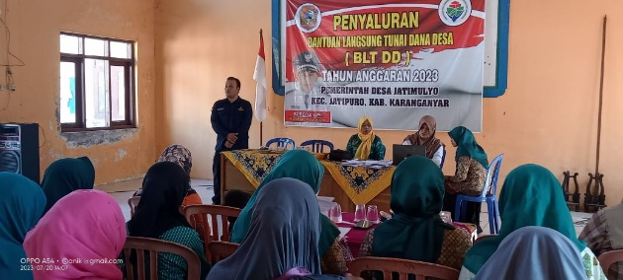

- KERJA PENCEGAHAN
Salah satu fungsi dan tugas Panwaslu Kecamatan Jatipuro adalah melakukan tindakan pencegahan terhadap potensi pelanggaran yang terjadi pada setiap tahapan. Bentuk – bentuk tindakan pencegahan antara lain berkoordinasi dengan seluruh pemangku kepentingan di wilayah kecamatan baik forkompinca, kepala desa, partai politik PPK/PPS, tokoh masyarakat ataupun tokoh agama di wilayah kecamatan Jatipuro.
- Tahapan Verifikasi factual dukungan calon anggota DPD
Pada tahapan ini, Panwaslu Kecamatan Jatipuro berkoordinasi dengan Pengurus PGRI di tingkat Kecamatan Jatipuro, untuk memastikan anggota PGRI yang berstatus sebagai ASN tidak terlibat dalam proses pelaksanaan verifikasi dukungan. Sesuai dengan ketetntuan peraturan perundang – undangan ASN dilarang untuk terlibat dalam kegiatan dukungan kepada calon peserta pemilu.
- Tahapan Pembentukan Petugas Pemutahiran Data Pemilih ( Pantarlih )
Panwaslu kecamatan Jatipuro berkoordinasi dengan PPK dan PPS terkait pembentukan Pantarlih. Bentuk koordinasi dilakukan secara lisan dan secara tertulis, Panwaslu Kecamatan menghimbau kepada PPK dan PPS dalam proses pembentukan Pantarlih harus sesuai dengan ketentuan dan peraturan perundang – undang yang berlaku.
- Tahapan Pemutahiran Data Pemilih
Pada tahapan ini , Jajaran Panwaslu Kecamatan Jatipuro melaksanakan tindakan pencegahan, antara lain :
- Memberikan surat himbaun kepada PPK dan PPS, bahwa dalam proses pemutahiran data pemilih dilaksanakan sesuai dengan ketentuan yang berlaku
- Melaksanakan patroli kawal hak pilih
Kegiatan ini dilakukan dengan cara mendatangi hak pilih, untuk memastikan penduduk yang sudah memiliki hak pilih dicatat dalam data pemilih
- Melaksanakan kegiatan event pada samsat keliling setiap sabtu di kantor kecamatan jatipuro, untuk patrol kawal hak pilih , dalam bentuk check DPT Online
- Memberikan surat himbauan kepada PPK/PPS terkait penetapan DPS/DPSHP/DPT, bahwa penetapan DPS/DPSHP/DPT harus dilaksanakan sesuai dengan ketentuan yang berlaku
- Memberikan Surat himbauan kepada PPK/PPS, untuk memasukkan pemilih – pemilih yang belum tercatat dalam data pemilih untuk bisa dimasukkan dalam data pemilih
- Melakukan kegiatan sosialisasi pengawasan partisipatif pada kelompok pertemuan pada tahapan pemutahiran data pemilih.
- Melakukan uji petik terhadap pemilih – pemilih, apakah sudah tercatat dalam data pemilih

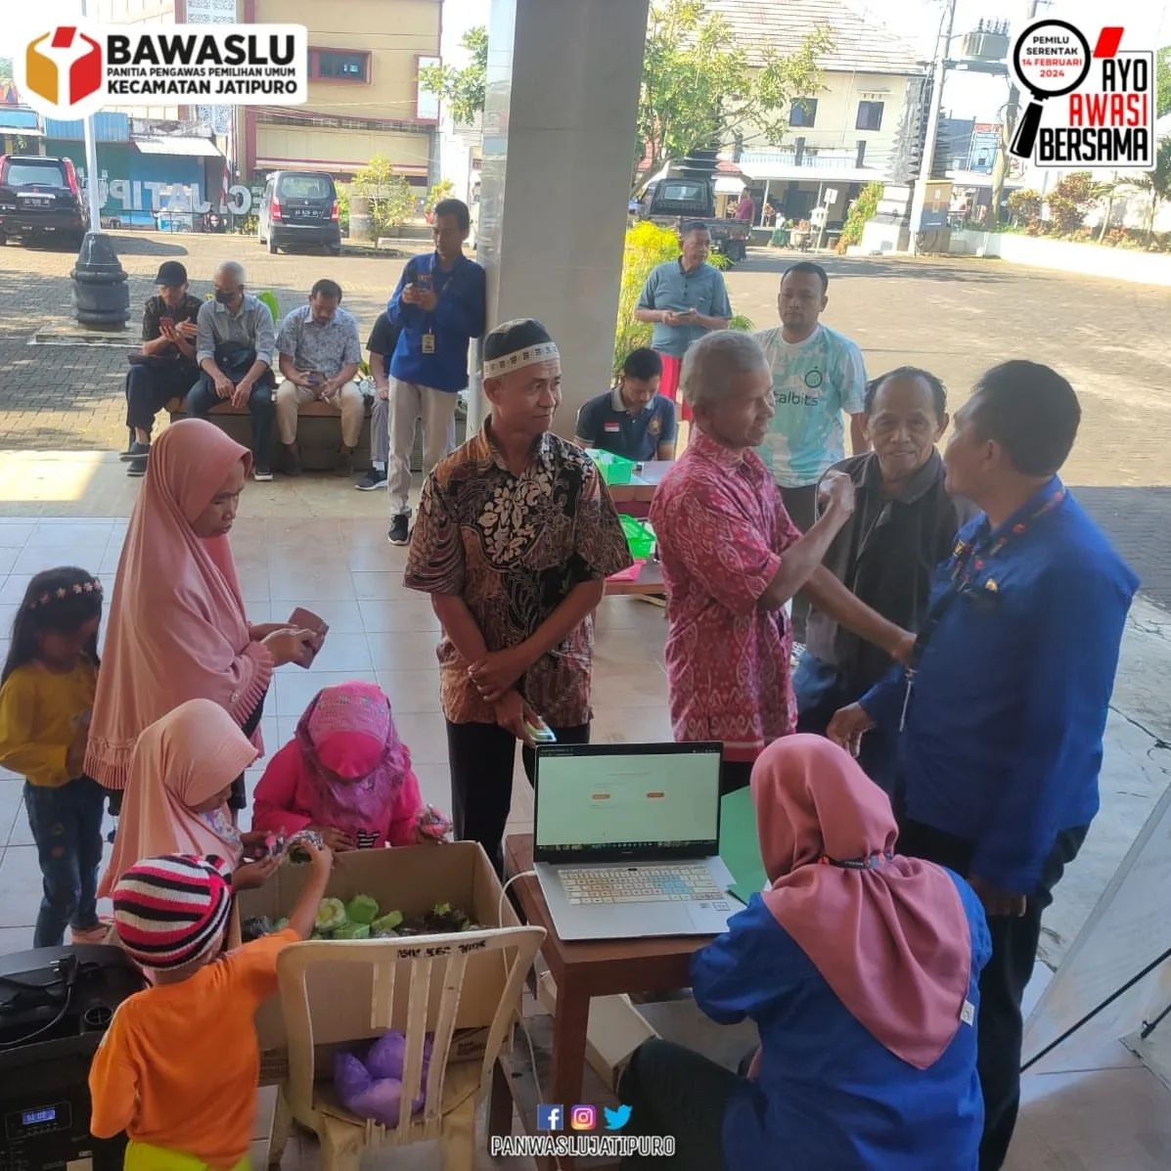

- Tahapan kampanye
Pada masa tahapan kampanye, Jajaran Panwaslu Kecamatan melaksanakan tindakan pencegahan yang meliputi:
- Memberikan surat himbauan kepada pimpinan partai politik tingkat kecamatan, bahwa partai politik dalam melaksanakan kampanye mengikuti ketentuan peraturan dan perundang undangan yang berlaku
- Berkoordinasi dengan Pemerintah Kecamatan dan Pemerintah Desa, terkait ketentuan kampanye pada tahapan masa kampanye
- Sosialisasi pengawasan partisipatif pada kelompok pertemuan warga di masa tahapan kampanye, untuk memberikan pemahaman terkait aturan kampanye. Sehingga masyarakat memahami apa yang boleh dan apa yang tidak boleh dilakukan pada masa tahapan kampanye
- Melakukan rapat koordinasi dengan jajaran pemerintah kecamatan, pemerintah desa, polsek, koramil, PPK dan pimpinan partai politik di tingkat kecamatan terkait pelaksanaan kampanye
- Koordinasi dengan beberapa kepala desa, yang kebetulan gedung serba gunanya dipakai dalam pelaksanaan kampanye terbatas

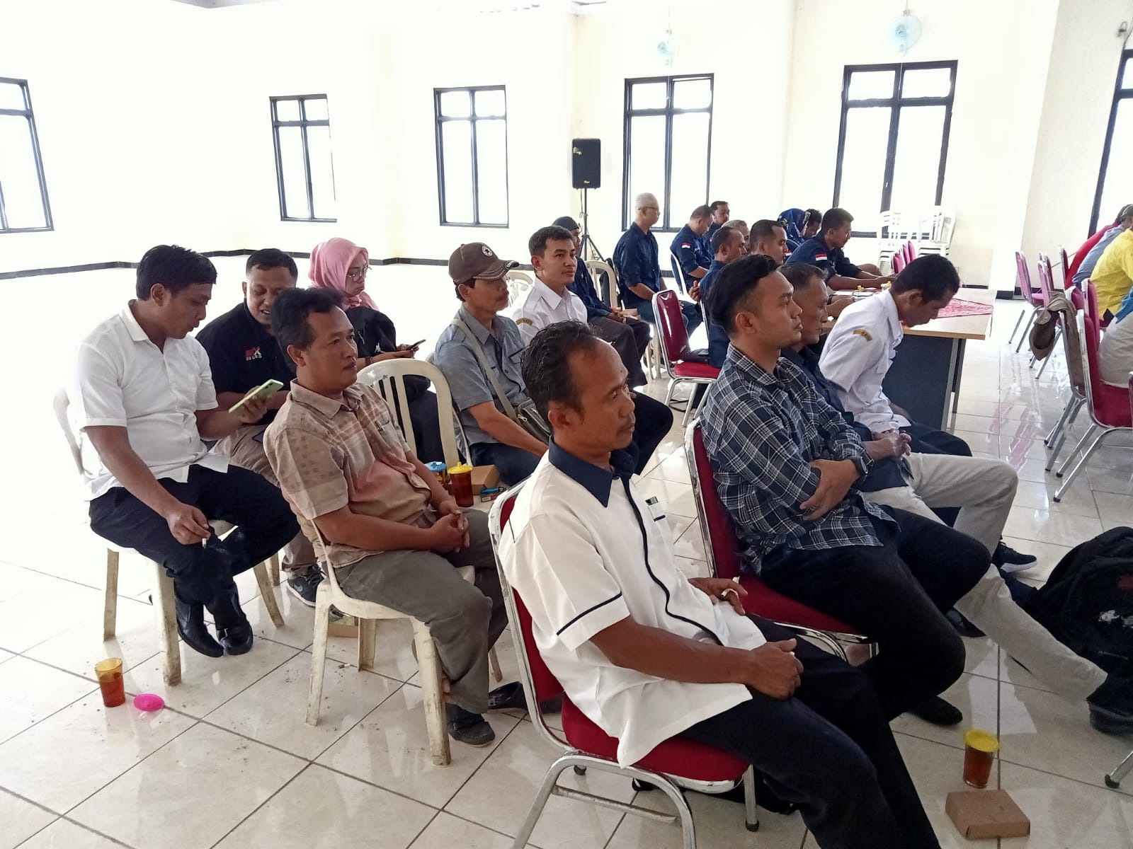

- Tahapan masa tenang
Untuk memastikan pada masa tenang , tidak ada potensi pelanggaran yang terjadi , Panwaslu Kecamatan beserta PKD melakukan tindakan pencegahan yang meliputi :
- Memberikan himbauan secara tertulis kepada pimpinan partai politik tingkat kecamatan, yang pada pokok surat menyatakan bahwa pada masa tenang, peserta pemilu dilarang mengadakan kegiatan kampanye dalam bentuk apapun
- Melaksanakan patroli pencegahan pelanggaran pada masa tenang di wilayah kecamatan jatipuro
- Sosialisasi pada forum pertemuan warga, yang pada intinya menyampaikan hal – hal yang dilarang dalam tahapan masa tenang
- Rapat koordinasi dengan stake holder di wilayah kecamatan Jatipuro, terkait kondusivitas memasuki masa tenang
- Pergeseran Logistik Pemilu
Tindakan pencegahan potensi pelanggaran yang meliputi :
- Koordinasi dengan PPK/PPS terkait perencanaan distribusi Logistik
- Supervisi dan monitoring terkait persiapan Gudang logistik di PPK,PPS maupun di TPS

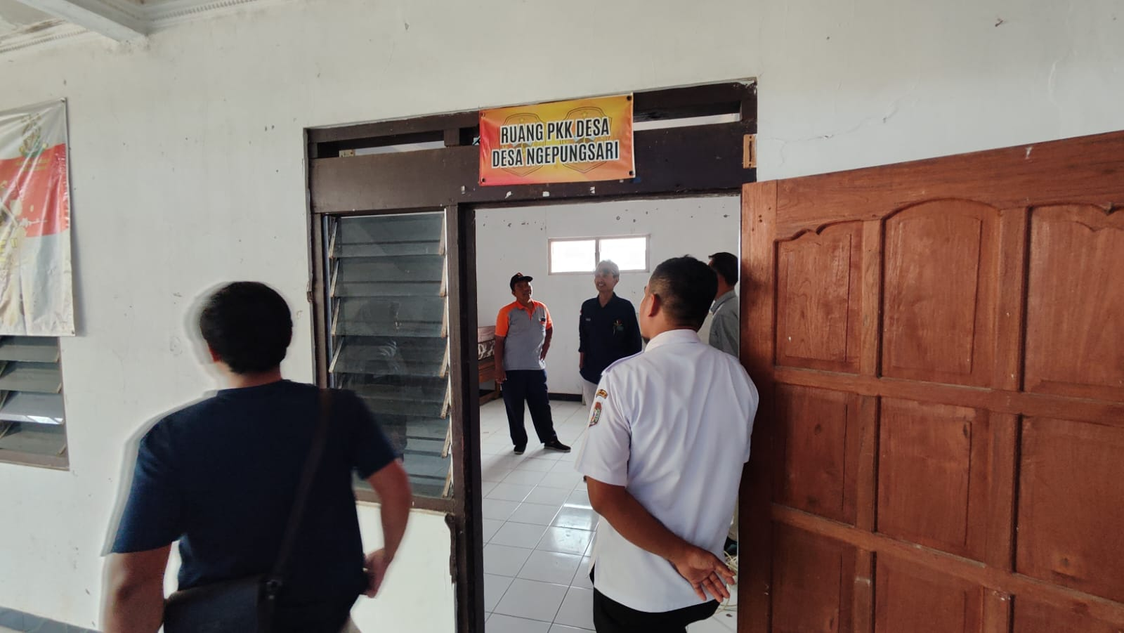
- Tahapan Pemungutan dan Penghitungan Suara
Jajaran Panwaslu Kecamatan Jatipuro melaksanakan tindakan pencegahan sebagai berikut :
- Pemetaan kerawanan dalam tahapan pungut hitung di TPS
- Membuat table potensi kerawanan pada masa tahapan pungut hitung dan tindakan yang diperlukan, kemudian disampaikan kepada seluruh jajaran pengawas baik ditingkat kecamatan, Desa maupun PTPS
- Menyampaikan kepada KPPS melalui PKD dan PTPS terkait distribusi Form pemberitahuan memilih bahwa proses pendistribusian harus mengikuti ketentuan yg ada
- PTPS melaksanakan uji petik kepada pemilih – pemilih diwilayah kerjanya untuk memastikan bahwa pemilih yang telah memenuhi syarat sudah mendapatkan Form Pemberitahua memilih dari KPPS
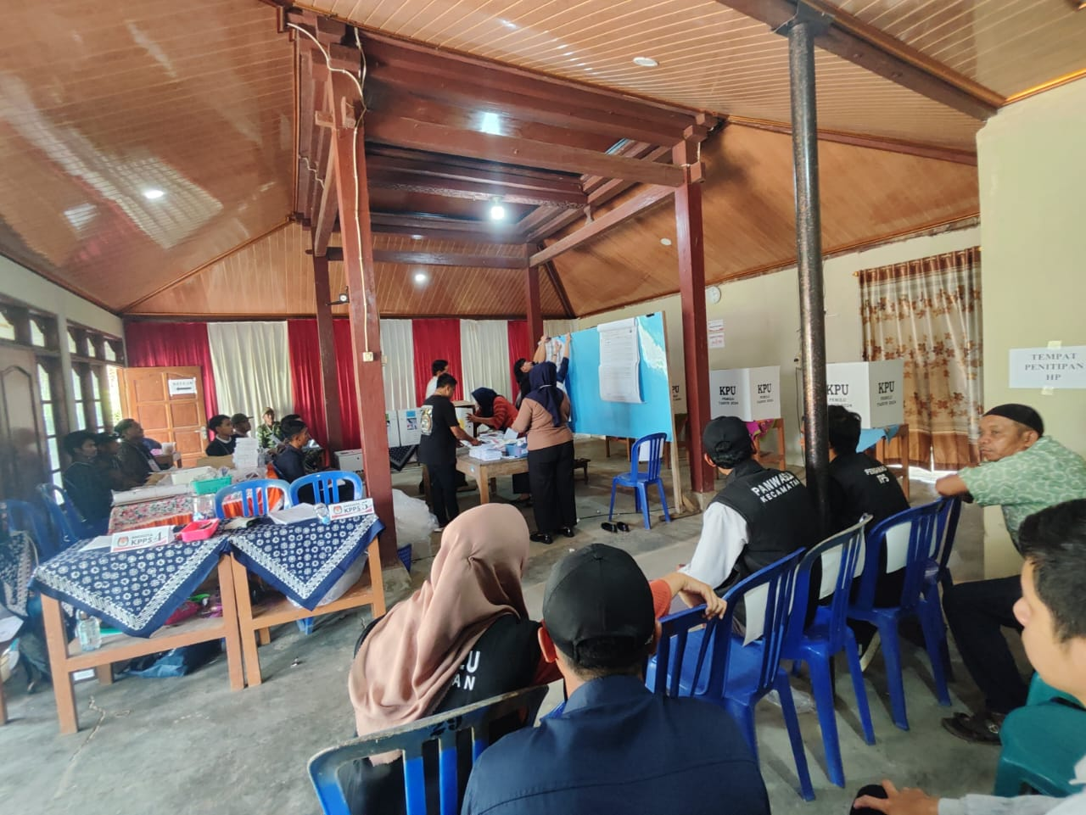

- Tahapan Rekapitulasi perolehan suara di tingkat kecamatan
Pada tahapan ini, Panwaslu kecamatan Jatipuro melakukan tindakan pencegahan potensi pelanggaran yang meliputi :
- Berkoordinasi dengan PPK bahwa waktu pelaksanaan Rekapitulasi harus berdasarkan jadwal tahapan yang sudah diatur
- Menyampaikan kepada PPK, proses rekapitulasi penghitungan suara harus mengacu pada ketentuan PKPU yang mengatur proses rekapitulasi penghitungan suara
- Membuat table hasil penghitungan suara secara mandiri berdasarkan dari Form C-hasil PTPS, sebagai alat control pada saat pelaksanaan rekapitulasi di PPK
- Memetakan Kejadian – kejadian khusus di TPS , untuk dilakukan proses tindakan perbaikan pada saat rekapitulasi di PPK

Tabel Form F-Pencegahan,
Jenis Form F-Pencegahan | Jumlah | Isi | Bentuk kegiatan | ket
Form F-Pencegahan tahapan pencalonan | 2 | Himbauan ASN untuk tidak terlibat dukungan | Koordinasi dan sosialisasi
Form F-Pembentukan Pantarlih | 12 | Pembentukan pantarlih harus sesuai dengan ketentuan | Koordinasi dengan PPK/PPS, surat himbauan
Form F-Pencegahan tahapan pemutahiran data pemilih | 70 | Pemutahiran data pemilih mengacu pada ketentuan yang berlaku | Surat himbauan,koordinasi,uji petik, sosialisasi pengawasan partisipatif pada kelompok kelompok masyarakat, patroli kawal hak pilih
Form F-Pencegahan pada tahapan kampanye | 70 | Pelaksanaan Kampanye mengacu pada ketentuan yang berlaku | Surat himbauan, koordinasi, sosialisasi pengawasan partisipatif, rapat dengan stakeholder
Form F-Pencegahan pada tahapan Pungut Hitung | 148 | Pemungutan dan penghitungan dilaksanakan sesuai dengan ketentuan yang ada | Koordinasi dengan PPK,PPS dan KPPS
Form F-Pencegahan pada masa tenang | 166 | Masa tenang tidak ada kegiatan kampanye dalam bentuk apapun | Surat himbauan, Patroli masa tenang, sosialisasi pengawasan partisipatif
Form F-Logistik | 160 | Distribusi logistik tepat jumlah dan tepat sasaran, tempat logistic memenuhi syarat | Koordinasi, supervisi dan monitoring
Form F – Rekapitulasi Penghitungan suara | 2 | Proses rekapitulasi penghitungan suara mengacu pada ketentuan peraturan perundang undangan yang berlaku | Koordinasi dengan PPK
Tabel 26 : jumlah Form F

- KERJA PENGAWASAN

Dalam upaya mewujudkan pelaksanaan Pemilihan Umum (Pemilu) serentak tahun 2024 yang aman, tertib, berintegritas, dan bermartabat, Panwaslu Kecamatan Jatipuro melakukan upaya pengawasan pada setiap tahapan pemilu. Sesuai dengan semboyan “ Bersama Rakyat awasi Pemilu, Bersama Bawaslu Tegakkan Keadilan Pemilu” , salah satu upaya bawaslu menterjemahkan bersama rakyat adala upaya bawaslu dalam tugasnya mencegah pelanggaran-pelanggaran pemilu yang tidak sesuai dengan peraturan perundang-undangan tentang Pemilu. Dalam upaya tersebut, penwaslu Kecamatan Jatipuro telah melaksanakan berbagai kegiatan, baik sosialisasi, deklarasi dan himbauan. Trend Bawaslu adalah keberhasilannya tidak diukur dari banyaknya pelanggaran pemilu yang ditangani, namun seberapa besar usaha upaya pencegahan yang bias dilakukan sehingga pelanggaran tidak terjadi dan hal itu perlu koordinasi, komunikasi dengan berbagai pihak. Tidak hanya melakukan pencegahan pelanggaran, Panwalu Kecamatan Jatipuro juga melakukan kerja pengawasan sesuai dengan tahapan pemilu tahin 2024. Berikut kerja pengawasan yang dilakukan oleh Panwaslu Kecamatan Jatipuro :
- Pengawasan Pembentukan Badan Adhoc
Panwaslu Kecamatan Jatipuro beserta PKD melakukan pengawasan terhadap pembentukan badan adhoc Panitia Pemungutan Suara (PPS) yang dilakukan oleh PPK Kecamatan Jatipuro. Pendaftaran terebut dibuka pada tanggal 18 Desember- 30 Desember 2022.
Dalam pengawasan tersebut, terdapat kandidat terpilih di Desa Jatipuro yang tidak beralamat di Desa Jatipuro. Terkait hal itu Panwaslu Kecamatan Jatipuro menyampaikan kepada Bawaslu Kabupaten untuk disampaikan rekomendasi kepada KPU Kabupaten Karanganyar.
Selanjutnya Panwaslu Kecamatan Jatipuro beserta PKD melakukan pengawasan terhadap pembentukan Pantarlih yang dilakukan oleh PPS se Kecamatan Jatipuro pada tanggal 3 Februari 2023 hasil pengawasan tersebut, terdapat salah satu Pantarlih di Desa Jatikuwung yang terikat pernikahan sesama penyelenggara pemilu, da nada beberapa pantarlih yang belum terlantik pada jadwal yang telah ditetapkan.

- Pengawasan Pemutahiran Data Pemilih
Dalam penyusunan daftar pemilih, Panwaslu Kecamatan Jatipuro dengan PKD melakukan pencermatan Data Pemilih sesuai dengan arahan Bawaslu Kabupaten Karanganyar. Data yang dicermati berupa data yang dianggap bermasalah seperti daftar pemilih ganda, pemilih fiktif, data pemilih yang TMS, pemilih yang belum terdaftar di DPT, dan pemilih yang potensial. Temuan hasil pencermatan tersebut selanjutnya Panwaslu Kecamatan Jatipuro memberikan atau menyampaikan saran perbaikan (sarper) kepada PPK untuk dilakukan coklit susulan. Hasil verifikasi dan perbaikan data pemilih tersebut, kemudian dilakukan penetapan daftar pemilih hasil pemutahiran. Pencermatan data pemilih dilakukan secara bertahap mulai dari DPS, DPTHP1, DPHP2, DPTb, DPK, dan DPT.
Berdasarkan rapat pleno terbuka yang dihadiri oleh PPK dan PPS, perwakilan Partai Politik, Forkompimca, Kepala Desa Se- Kecamatan Jatipuro, maka ditetapkan sebanyak 28.131 tercatat sebagai pemilih tetap.
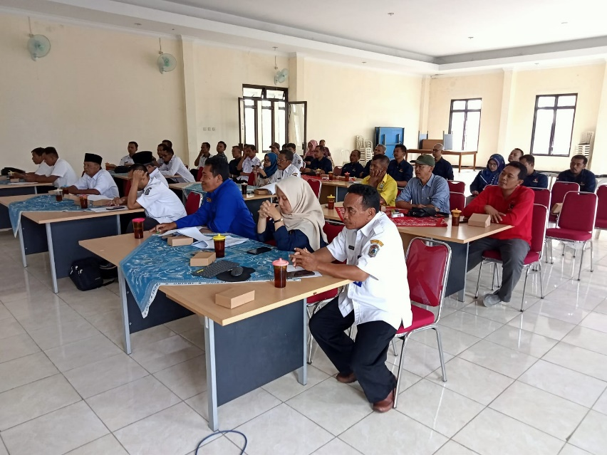

- Pengawasan Masa Kampanye
Masa Kamapanye Pemilu 2024 dimulai tanggal 28 Oktober 2023 sampai dengan tanggal 10 Februari 2024. Mengingat pengawasan tahapan kampanye adalah tahapan yang sangat penting dan merupakan tanggung jawab berama antara Panwascam dan PKD dan akan menjadi perhatian bagi masyarakat umum, maka panwascam melakukan beberapa usaha pencegahan kepada masnyarakat, peserta pemilu dan pihak-pihak terkait. Hal ini sangat diharapkan agar kebersamaan dengan masyarakat dalam berpartispasi mengawasi dan memantau tahapan kampanye sangat penting guna mencegah terjadinya pelanggaran. Berikut usaha yang dilakukan panwaslu Kecamatan Jatipuro :
- Menyampaikan surat imbauan kepada peserta pemilu terkait jadwal kampanye
- Melakukan sosialisasi pengawasan partisipasif kepada peserta pemilu, ASN, Perangkat Desa, dan masyarakat umum
- Melakukan koordinasi dengan pimpinan parpol dikecamatan Jatipuro terkait kegiatan kampanye
- Melakukan pengawasan secara langsung terhadap kampanye yang dilakukan peserta pemilu
- Menyampaikan imbauan baik secara tertulis maupun lisan kepada peragkat desa dan ASN tentang netralitas
- Berkoordinasi dengan Forkompimca, PPK, Pimpinan Parpol, Perangkat Desa, dan Trantib terkait penertiban APK yang tidak sesuai dengan regulasi
- Melakukan monitoring ke desa-desa
- Menyampaikan sosialisasi terkait politik uang kepada masyarakat di pertemuan rutin warga di kecamatan Jatipuro

Dalam tahapan kampanye, Panwaslu Kecamatan Jatipuro telah melakukan pengawasan sebagai berikut :
NO | TANGGAL | PARTAI/CALEG | METODE KAMPANYE | TEMPAT
1 | 6 Desember 2023 | Golkar | Pertemuan Terbatas | Balai Desa Jatipuro
2 | 18 Desember 2023 | Demokrat | Pertemuan Terbatas | Rumah Makan Ragil Kuning, Jatiharjo
3 | 18 Desember 2023 | Golkar | Pertemuan Terbatas | Balai Desa Jatimulyo
4 | 4 Januari 2024 | Golkar | Pertemuan Terbatas | Balai Desa Jatiharjo
5 | 7 Januari 2024 | Golkar | Pertemuan Terbatas | Rumah Bapak Sari Widodo
6 | 10 Januari 2024 | PDIP | Pertemuan Terbatas | Rumah Bapak Suparno, Jatiroyo
7 | 10 Januari 2024 | PDIP | Pertemuan Terbatas | Rumah Bapak Budi Santoso, Jatisobo
8 | 10 Januari 2024 | Golkar | Pertemuan Terbatas | Rumah Bapak Sari Widodo
9 | 14 Januari 2024 | PSI | Pembagian APK dan nasi box | Pasar Jatipuro
10 | 18 Januari 2024 | PDIP | Pertemuan tatap muka dengan hiburan | Desa Losari Jatiharjo
11 | 19 Januari 2024 | PDIP | Pertemuan tatap muka dengan hiburan | Sanggar wayang dusun Talang Ngepungsari
12 | 22 Januari 2024 | Golkar | Pertemuan Terbatas | Rumah Bapak sari Widodo
13 | 29 Januari 2024 | PDIP | Pertemuan Tatap Muka | Dusun Sonosari Desa Jatiwarno
14 | 31 Januari 2024 | Golkar | Pertemuan terbatas | Balai Desa Jatipuro
15 | 4 Februari 2024 | PDIP | Pertemuan Terbatas | Dusun Tangkluk Desa Jatiharjo
16 | 5 Februari | PDIP | Pertemuan Terbatas | Dusun Tangkluk Desa Jatiharjo
17 | 9 Februari 2024 | Golkar | Pertemuan Terbatas | Balai Desa Jatipuro
Tabel 27 : daftar pengawasan kampanye di Kecamatan Jatipuro
- Pengawasan Masa Tenang
Pada masa tenang yaitu pada tanggal 11 Feburari 2024 Panwaslu Kecamatan Jatipuro melakukan pencopotan atau penertiban APK yang masih terpasang di pinggir jalan raya maupun di jalan-jalan dusun di Kecamatan Jatipuro bersama PKD dan PTPS. Dari hasil pencopotan APK tersebut terdapat sebanyak 835 Baliho, 1.954 romtek, 1.475 bendera, 240 spanduk.
Pada tanggal 12 Februari dan 13 Februari 2024, Panwaslu Kecamatan beserta PKD melakukan penyisiran ke desa-desa dengan cara konvoi bersama untuk memastikan tidak adanya APK yang masih terpasang. Hasilnya masih ada bendera di atas pohon di Desa Jatisobo dan baliho caleg di depan rumah warga desa Jatisobo. Terkait hal itu panwascam mengimbau untuk menurunkan dan mecopot APK tersebut kepada pemilik rumah.
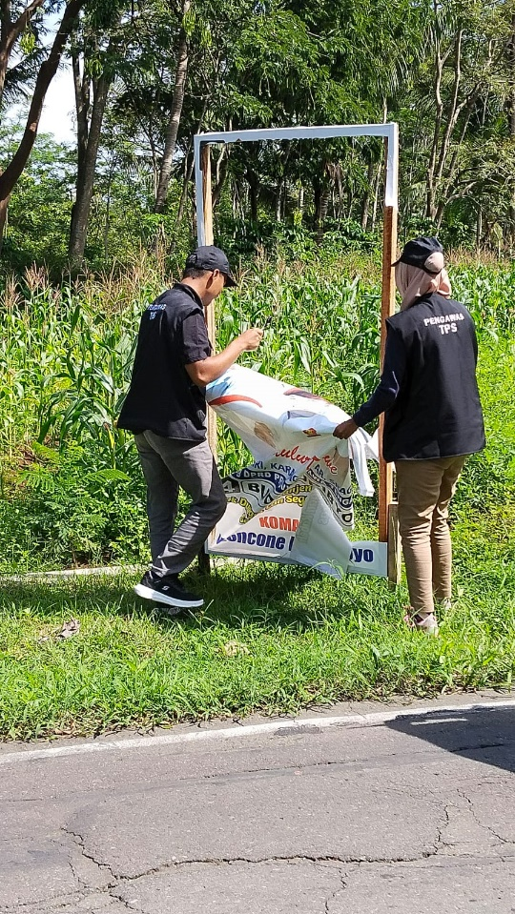

- Pengawasan Pendistribusian Logistik
Sesuai dengan ketentuan pasal 93 Undang-undang noor 7 Tahun 2017 tentang Pemilihan Umum, bahw salah satu tugas bawaslu adalah mengawasi pengadaan logistic dan pendistribusiannya. Maka Panwaslu Kecamatan eeJatipuro pada tanggal 11 Februari – 13 Februari 2024 juga melaksanakan tugas pengawasan pendistribusian logistic baik dari KPU ke PPK dan PPK ke PPS dan PKD melaksanakan pengawasan penditribusian logistic ke PPS ke TPS. Upaya itu dilakukan agar logistic bias tepat jumlah, jenis , sasaran, dan waktu. Hal ini dilakukan, karena tahapan pendistribusian logistic rawan pelanggaran jika tidak dilakukan pengawalan dan pengawasan.
Kegiatan pengawasan pendistribusian logistic kecamatan Jatipuro sebagai berikut :
No | Bentuk Pengawasan | Tanggal | Sasaran
1 | Pengawalan pengangkutan logistic dari KPU ke PPK | 11 Februari 2024 | Memastikan keamanan logistic sampai kecamatan dengan aman
2 | Pengawasan dan pengecekan dokumen logistic | 11 Februari 2024 | Memastikan kesesuaian logistic dengan berita acara, memeriksa logistic yang rusak dan tertukar
3 | Pengawasan pengangkutan logistk dari PPK ke PPS | 12 Februari 2024 | Memastikan logsitik sampai ke PPS dengan aman
4 | Pengawasan pendistribusian logistic dari PPS ke TPS | 13 Februari2024 | Memastikan logistic samapai ke TPS dengan aman dan TPS siap digunakan
Tabel 28 : data pengawasan logistik
Dari hasil pengawasan pendistribusian logistic diperoleh data sebagai berikut :

No | Fokus Pengawasan | Jumlah | Keterangan
1 | Kotak suara yang diterima | 675 | Sesuai dengan jumlah
2 | Tertukar dengan Kecamatan lain | 1 | Langsung di serah terimakan kepada Kecamatan Jumapolo
3 | Segel Rusak | 2 | Dilakukan pergantian segel
4 | Perlengkapan Logistik | Sesuai | Sesuai
Tabel 29 : data pengawasan logsitik
Dalam pengawasan pendistribusian logistic yang dilakukan oleh PPK dan PPS, Panwaslu kecamatan jatipuro memastikan logistic dan perlengkapan pemungutan suara dan penghitungan suara pemilu tahun 2024 tersebut tepat jenis, tepat sasaran dan tepat waktu serta keamanannya.

- Pengawasan Tahapan Pemungutan Suara dan Penghitungan Suara
Tahapan pengawasan proses pemungutan dan penghitungan suara pada pemilu tahun 2024 merupakan puncak pengawasan dari seluruh tahapan pemilu. Dalam pengawasan ini, Panwaslu Kecamatan Jatipuro telah melakukan upaya peantapan dan kematangan kepada seluruh pengawas dan staf, pengawas desa maupun kepada pengawas TPS (PTPS) mengenai proses pemungutan dan penghitungan suara di masing-masing TPS di seluruh Kecamatan Jatipuro.
Dalam pelaksanaan pengawasan tahapan pemungutan dan penghitungan suara, Panwaslu Kecamatan Jatipuro mengantisipasi terjadinya kecurangan. Berikut beberapa upaya antisipasi yang dilakukan :
- Memastikan kepada seluruh pengawas Kecamatan dan staf, Pengawas Desa, serta pengawas TPS untuk melakukan pengawasan melekat pada hari menjelang Pungut hitung pada tanggal 14 Februari 2024
- Memastikan kesiapan alat kerja pengawasan
Panwaslu Kecamatan Jatipuro beserta jajarannya termsuk pengawas TPS melakukan pengawasan pada hari pemungutan dan penghitungan suara yaitu pada tanggal 14 Februari 2024-15 Februari 2024. Kegiatan pengawaan pada tahapan ini meliputi pengawasan terhadap kesiapan TPS dan pelaksanaan pemungutan dan penghitungan suara di TPS. Dari hasil pengawasan tersebut diperoleh data berikut:
No | Desa | Hasil Pengawasan
1 | Ngepungsari | TPS 9 Ngepungsari kekuarangan 40 surat suara DPD dan dilakukan pergeseran dari TPS 14 Ngepungari sebanyak 25 surat suara;
2 | Jatipurwo | Pemungutan dan Penhitungan berjalan lancar
3 | Jatipuro | TPS 1 Jatipuro kekurangan 2 kartu suara Presiden dan wakil Presiden, namun surat suara masih mencukupi;
4 | Jatisobo | TPS 13 Jatisobo ada Linmas yang membukakan surat suara pemilih dan panwascam langsung mendatangi TPS tersebut dan memberikan imbauan kepada linmas dan KPPS
5 | Jatiwarno | Pemungutan dan penghitungan berjalan lancar
6 | Jatimulyo | - Kekurangan surat suara DPD sebanyak 30 pada TPS 10 dan diambilkan dari TPS 3 sebanyak 30 surat suara  - TPS 2 jatimulyo kekurangan 20 surat suara DPD, kekurangan surat suara tidak mempengaruhi pemungutan suara karena surat suara masih mencukupi;
7 | Jatisuko | - TPS 1 Jatisuko kekuarangan 2 Surat suara DPR RI, dan tidak ada pergeseran suar suara karena surat suara masih mencukupi.  - TPS 2 Jatisuko kekuarangan 36 surat suara DPD, namun pemungutan masih tetap berjalan dan tidak ada pergeseran surat suara karena surat suara mash mencukupi.
8 | Jatikuwung | Pemungutan dan penghitungan berjalan lancar
9 | Jatiroyo | TPS 12 Jatiroyo kekurangan 80 surat suara DPD, tetapi surat suara masih mencukupi.
10 | Jatiharjo | Pemungutan dan pengitungan berjalan lancar
Tabel 30 : pengawasan tahapan pemungutan dan penghitungan suara

- Pengawasan Tahapan Rekapitulasi Perolehan Sura
Pengawasan tahapan proses rekapitulasi di tingkat kecamatan Jatipuro dilaksanakan pada tanggal 20 Februari-23 Februari 2024 dan sesuai jadwal yang telah ditentukan. Rekapitulasi tingkat kecamatan ini dhadiri oleh panwaslu dan jajarannya, saksi-saksi, dan PPS se kecamatan Jatipuro.
Dari hasil pengawasan tersebut terdapat beberapa kejadian khusus. Berikut kejadian khusus yang telah di catat oleh panwascam :

Desa/ Kelurahan | Nomor TPS | Uraian Singkat Kejadian Khusus
Ngepungsari | 11 | Perbedaan pada sirekap PPWP dengan plano PPWP terkait jumlah suara tidak digunakan.
 | 3, 5, 6, 11, 15 | Plano dikasihkan disetiap kotak suara
 | 12 | Perbedaan pada sirekap PPWP dengan plano PPWP terkait perolehan suara paslon
 | 13 | tidak singkron terkait dengan pengguna hak pilih di pemilu PPWP
 | 14 | Perbedaan pada sirekap PPWP dengan plano PPWP terkait perolehan suara paslon
 | 15 | tidak singkron terkait dengan pengguna hak pilih di pemilu PPWP
 | 12 | perbedaan antara form salinan C-Hasil, Sirekap dengan Form C plano
 | 9 | jumlah surat suara tidak sah ditulis di surat suara dikembalikan
 | 12 | tidak singkron terkait dengan jumlah pemilih DPT, dan jumlah surat suara diterima
Jatipuro | 1 | a. pebedaan jumlah surat suara yang tidak digunakan antara Plano hasil dengan salinan c-hasil yang diberikan kepada saksi dan panwas
 | 2 | ditemukan perbedaan atau pergeseran perolehan suara di salinan c-hasil untuk partai golkar, harusnya Muh Alfi mendapatkan suara 1 dan mahendra 0, tetapi disalinan c-hasil tertulis mahendra 1 dan Muh alfi 0, ppk dan pps melakukan koreksi di sirekap
 | 3 | PPK dan PPS mengundang KPPS TPS 3 untuk membuat palno hasil partai hanura, karena pada saat pemungutan dan penghitungan suara tanggal 14 feb 2024 plano partai hanura di TPS 3 tidak ada, berdasarkan hasil penghitungan suara pada tanggal 14 feb
 | 5 | Pemilu DPD,DPRD Prov dan DPRD Kabupaten pada salinan c-hasil belum ditanda tanganio oleh KPPS dan saksi
 | 6 | a. Jumlah perolehan suara DPR RI partai demokrat di c- hasil salinan belum ditulis
 | 8 | a. DPR RI salah penulisan surat suara , di plano tertulis 175 dan melakukan perbaikan pada si rekap menjadi 174 dan menambahkian surat suar yang tidak terpakai dari 56 menjadi 57
 | 12 | a. Perubahan data pada sirekap terhadap jumlah surat suara yang tidak digunakan dari 5 menjadi 0 untuk PPWP, Perubahan data surat suara yang tidak digunakan dari 13 menjadi 0 untuk Pemilu DPR RI
 | 14 | a. Perolehan caleg partai PKB pada salinan c-hasil tidal ditulis untuk DPRD Prov
Jatipurwo | 4 | terjadi penggelembungan suara pada sirekap untuk paslon PPWP dan tidak sesuai dengan Form C-Plano
 | 7 | Gambar C. HASIL DPR halaman perolehan suara sah Partai Kebangkitan Bangsa tidak terbaca di website Sirekap. Perbaikan data Model D. HASIL KECAMATAN di website Sirekap yaitu jumlah perolehan suara sah Partai Demokrat Calon No. 5 dari 77 menjadi 0.
 | 9 | Pada sirekap DPR RI untuk partai Garuda caleg no 4 mendapatkan suara 0, padahal diplano tertulis 8
 | 5 | Perbedaa perolehan suara antar Plano hasil dengan salinan hasil untukm caleg DPRD Kab partai demokrat ( pergeseran suara harusnya caleg a.n kasdi 1 dan jati 0 tertulis di salinan hasil Jati 1, kasdi 0
 | 6 | (a) pebedaan jumlah perolehan partai ummat DPR RI di palno tertulis 2 di salinan tertulis 0, (b) Perolehan partai ummat DPR Prov diplano terulis 1 dan disalina tertulis 0. (c)Perolehan suara P3 di plano tertulis 1 untuk caleg a.n Tri Budi salinan c hasil tertulis 0
 | 8 | PSI DPR Prov pada plano mharusnya 0 pada salinan tertulis 1
 | 11 | Perolehan suara partai demokrat DPRD Kab disalinan c-hasil tertulis 0, harusnya 3 sesuai hasil plano dan melakukan koreksi pada sirekap menyesuaikan perolehan yang ada pada plano c-hasil
Jatiroyo | 2 | (a) Partai PKS pada pemilu DPR RI caleg no.1 di salinan c-hasil tertulis 3, harusnya sesuai dengan plano 2 , (b) Partai Golkar pada Pemilu DPRD Kab pada plano hasil tertulis 23 harusnya 21. (c) salinan c-hasil caleg DPRD PSI tertulis pada partai 0 dan caleg 1 , seharusnya partai 1 dan caleg 0
 | 3 | (a) salinan C-hasil partai gelora tertulis 0, seharusnya berdasarkan plano perolehannya 1. (b) Claeg no.3 partai gelora DPRD Prov pada salinan c-hasil tertulis 0 harusnya sesuai dengan cplano hasil perolehannya 1
 | 5 | (a) salinan C-hasil pada caleg DPR RI atas nama Andri Budiono ditulis 0 dan seharusnya di plano tertulis 1. (b) Salinan C-hasil DPR RI pada jumlah parati PKS ditulis 7 dan seharusnya adalah 8. (c) Caleg nomor 4 partai PKS di salinan C-hasil tertulis 0 di plano tertulis 1
 | 7 | (a) surat suara pada DPR Provinsi yang diterima seharusnya 268 dan ditulis 267. (b) Salina C-hasil DPRD Provinsi partai solidaritas jumlahnya 0. (c) surat suara yang di gunakan pada salinan C-hasil di DPRD Kabupaten tertulis 268 yang seharusnya 267 dan sisa surat suara yang tidak digunkan adalah 27 surat suara.
 | 8 | (a) Salinan C-Hasil DPR RI untuk partai PDIP salah jumlah, seharusnya adalah 49. (b) salinan C-hasil DPRD Kabupaten untuk partai golkar ditulis 4 dan seharsunya adalah 5.
 | 9 | salinan C-hasil PPWP untuk surat suara yang dikembalikan seharusnya 0
 | 14 | (a) pada Salinan C-Hasil PPWP, DPR RI, DPD, DPRD Provinsi, DPRD Kabupaten untuk surat suara yang dikembalikan seharusnya 0. (b) salinan C-hasil DPRD Provinsi untuk partai PDIP tidak ditulis hasil suaranya.
Jatisobo | 3 | untuk perolehan suara PPWP di serap calon 1 tertulis 701 seharusnya 8, calon 2 di sirekap tertulis 551 seharsunya 66, calon 3 di sirekap tertulis 741 seharsunya 78
 | 4 | Plano DPR RI, DPD dan DPRD Provinsi belum terapload di sirekap
 | 5 | (a) Data perolehan suara PPWP di sirekap tidak sesuai dan dilakukan koreksi. (b) suara tidak sah untuk DPRD Provinsi yang benar adalah 33 dan suara tidak sah untuk DPD yang benar adalah 24.
 | 8 | (a) untuk jumlah suara partai Nasdem di plano tertulis 3, seharusnya 4. (b) untuk jumlah suara PKS diplano tertulis 8 yang seharusnya 19.
 | 11 | (a) data sirekap untuk DPRD Provinsi terjadi penambahan perolehan suara hanpir untuk semua partai. (b) data sirekap untuk DPR Kabupaten belum muncul.
 | 12 | untuk plano DPRD Provinsi dan DPRD Kabuapten belum terupload di sirekap
 | 15 | (a) Suara sah untuk PPWP di plano sirekap tertulis 99, sedangkan di plano tertu;lis 98. (b) untuk DPR RI partai Gelora di salinan C-hasil tertulis 0, sedangkan di Plano tertulis 1. (c) suara sah untuk DPRD Kabupaten diplano tertulis 194 dan setelah di lakukan pembenaran yang benar adalah 195.
 | 16 | salinan C-Hasil DPRD Kabupaten untuk partai gilkar caleg nomor 8 tertulis 0 sedangkan diplano tertulis 2
 | 17 | sirekap menunjukan perolehan suara yang lebih besar, untuk setiap calon dilakukan koreksi berdsarkan plano.
Jatiwarno | 5 | Pengguna hak pilih di semua jenis pemilu tertulis 195 seharusnya adalah 135
 | 6 | (a)suara rusak/ dikembalikan tertulis 11 seharsunya adalah 0. (b) caleg nomer 3 partai PDIP di salinan tertulis 0 sedangkan du plano tertulis 1
 | 7 | untuk DPRD Provinsi jumlah perolehan suara partai golkar tertulis 57 dan seharusnya adalah 56
 | 13 | jumlah hak pilih tertulis 100, seharsunya adalah 99
 | 14 | a. untuk pemilih DPTb dan DPK khusus di pemilihan PPWP tidak dituliskan di plano
Jatisuko | 2 | Salinan C-Hasil DPRD Provinsi untuk partai gerindra perolehan suara partai ditulis 0, sedangkan di plano tertulis 3
 | 5 | untuk jumlah pengguna hak pilih DPR RI dan DPD di salinan C-Hail dan Sirekap tertulis L:65 P: 61 Jumlah 130 sedangkan di Plano L: 67 P: 63 jumlah 130.
 | 6 | Jumlah suara sah di plano tertulis 90, setalah di hitung kembali seharusnya 89
 | 10 | di salinan C-Hasil PPWP untuk jumlah data pemilih tertulis 143, sedangkan di plano tertulis 149
 | 12 | terdapat DPTb yang tidak menerima atau menggunakan hak pilihnya untuk DPR Kabupaten namun di plano tertulis Pengguna DPTb 1.
Jatikuwung | 2 | perbedaan jumlah pengguna hak pilih dengan surat suara yang diterima
 | 6 | (a) di Palno dan salinan C hasil untuk Suara tidak sah dmasukan kedalam surat suara yang dikembalikan. (b) Di Plano jumlah pengguna hak pilih tertulis 219, seharusnya adalah 212.
 | 7 | salinan C-hasil DPD untuk calon nomor 10 tertulis 11, sedangkan di plano tertulis 20.
 | 8 | di salinan C-hasil dan sirekap untuk caleg nomor 1 partai PKB tertulis 0, sedangkan di plano tertulis 1
 | 9 | a. Suara sah untuk DPRD Provinsi di palno tertulis 141, seharusnya adalah 142
Jatimulyo | 1 | jumlah DPT di plano tertulis L: 113 P: 109 setalah dilakukan koreksi yang benar adalah L: 114 P: 108.
 | 6 | salianan C-hasil DPRD Provinsi untuk partai Bulan Bintang tertulis 0, sedangkan di plano tertulis 1
 | 8 | salina C hasil DPRD Provinsi untuk partai buruh tertulis 0 sedangkan di plano tertulis 3
 | 9 | Salinan C hasil DPRD Provinsi untuk partai PKS caleg nomor 2 tertulis 7 sedangkan di plano tertulis 17
 | 11 | untuk surat suara yang diterima diplano tertulis 162 , seharusnya adalah 161
Jatiharjo | 2 | salinan C-Hasil DPR Provinsi untuk partai PSI tertulis 0, sedangkan di plano tertulis 2
 | 3 | salinan C hasil DPRD Provinsi untuk partai golkar caleg nomor 4 tertulis 1, sedangkan di plano tertulis 0
 | 6 | untuk jumlah DPT di salinan C-hasil tertulis L: 97 P: 92 sedangkan di plano tertulis L: 98 P: 91
Tabel 31 : data kejadian khusus pada saat rekapitulasi
Dari kerjadian khusus tersebut, panwascam memberikan saran perbaikan kepada PPK dan PPK segera menindak lanjuti saran perbaikan tersebut.

V. KERJA PENANGANAN PELANGGARAN
Pemilihan Umum mengatur pasal pelanggaran melalui Undang-undang. Berdasarkan Undang-undang Nomor 7 Tahun 2017 tentang pemilihan umum, terdapat tiga jenis pelanggaran pemilu, yaitu pelanggaran kode etik, pelanggaran administrative, dan tindak pidana pemilu.
Pelanggaran pemilu sendiri menjadi Tindakan yang bertentangan atau tidak sesuai dengan peraturan perundang-ungangan terkait pemilu. Pelanggaran pemilu sendiri dapat berasal dari temuan ataupun laporan,
Temuan pelanggrn pemilu merupakan hasil pengawasan aktif dari Panwaslu dan PKD pada setiap tahapan pemilu tahun 2024. Sedangkan laporan pelanggaran pemilu dapat disampaikan oleh warga negara Indonesia yang mempunyai hak pili, peserta pemilu, dan pemantau pemilu kepada Bawaslu dan jajarannya. Laporan pelanggaran pemilu disampaikan secara tertulis dan paling sedikit memuat nama dan alamat pelapor, pihak pelapor, waktu, tempat kejadian perkara dan uraian kejadian. Laporan pelanggaran pemilu disampaikan paling lama 7 hari kerja sejak diketahui terjadinya dugaan adanya pelanggaran pemilu.
Untuk penanganan dugaan pelanggaran diwilayah Kecamatan Jatipuro sendiri dapat diuraikan sebagai berikut:
- Penanganan Dugaan Pelanggaran pada Pembentukan Badan Adhoc
Panwaslu Kecamatan Jatipuro melakukan pengawasan dalam pembentukan badan Adhoc yang dilakukan oleh KPU kabupaten Karanganyar dan PPK Kecamatan Jatipuro. Yang pertama yaitu pembentukan Panitia Pemungutan Suara (PPS) di wilayah Kecamatan jatipuro. Hasil dari pengawasan tersebut adalah ditemukannya PPS terpilih yang di Desa Jatipuro yang tidak berdomisili di wilayah tersebut. Terkait hal itu, Panwaslu Kecamatan Jatipuro menyampaikan kepada Bawaslu Kabupaten Karanganyar untuk menyampaikan rekomendasi kepada KPU Karanganyar.
Yang kedua adalah pengawasan pembentukan Pantarlih. Hasil pengawasan ditemukan beberapa dugaan pelanggaran dimana ada pantarlih yang terlantik mempunyai ikatan perkawinan dengan sesame peneyelenggara pemilu. Panwaslu Kecamatan Jatipuro menyampaikan kepada PPK Kecamatan Jatipuro untuk merekomendasikan kepada PPS desa Jatikuwung mengganti pantarlih tersebut. Selanjutnya ada beberapa pantarlih yang tidak hadir dalam pelantikan, terkait hal itu panwalu kecamatan Jatipuro merekomendasikan untuk menjadwalkan pelantikan susulan kepada pantarlih yang belum terlatik.
- Penanganan Dugaan Pelanggaran pada Tahapan Pemutahiran Data Pemilih
Panwslu Kecamatan Jatipuro melakukan pengawasan terhadap pemutahiran data pemilih yang dilakukan oleh KPU Kabupaten Karanganyar dan jajarannya. Dalam proses pengawasan terdapat beberapa dugaan pelanggaran. Yang pertama, pantarlih di Desa Jatipuro tidak melakukan pemutahiran data pemilih atau pencoklitan secara door to door. Hal itu tidak sesuai dengan regulasi yang berlaku. Terkait hal itu, panwaslu Kecamatan Jatipuro memberikan saran perbaikan kepada PPK kecamatan Jatipuro untuk dilakukannya coklit ulang untuk wilayah pantarlih tersebut.
Yang kedua, pada saat pleno penetapan DPS tingkat PPS desa Jatiharjo, PPS tidak memberikan Berita Acara hasil Pleno secara tertulis kepada tamu undangan. Terkait itu panwascam menyampaikan saran perbaikan kepada PPK untuk memberikan Berita Acara hasil pleno kepada PKD dan tamu undangan.
- Penanganan Dugaan Pelanggaran Pada Tahapan Kampanye
Tahapan Kampanye dilaksanakan pada tanggal 28 November 2023 sampai dengan tanggal 10 Februari 2024. Panwaslu Kecamatan Jatipuro melakukan pengawasan kampanye baik pengawasan APK yang terpasang, Kampanye pertemuan terbatas maupun tatap muka. Hasil dari pengawasan adalah masih banyak APK yang melanggar Peraturan Bupati No 43 Tahun 2023 tentang Penataan Atribut Non Komersial, Alat Peraga Kampanye dan Tempat Kampanye Pemilihan Umum. Dimana masih banyak APK yang di pasang di pohon-pohon pinggir jalan, APK yang terpasang melintang jalan, dan di fasilitas umum. Terkait hal ini panwaslu Kecamatan Jatipuro menyampaikan imbauan kepada pemimpin parpol di wilayah Kecamatan Jatipuro untuk menurunkan APK yang melanggar. Selain itu untuk kampanye diwilayah kevamatan Jatipuro sendiri masih banyak yang berkampanye tidak menggunakan Surat Tanda Terima Pemberitahuan (STTP) yang dikeluarkan oleh kepolisian. Terkait hal ini pawaslu Kecamatan Jatipuro juga mengirim imbauan kepada pemimpin parpol untuk mencari surat Tanda Terima Pemberitahuan (STTP) ke kepolisian.
- Penanganan Dugaan Pelanggaran Pada Masa Tenang
Masa tenang pemilu tahun 2024 dilaksanakan pada tanggal 11 Februari sampai dengan 13 Februari 2024. Pada masa tenang yaitu pada tanggal 11 Feburari 2024 Panwaslu Kecamatan Jatipuro melakukan pencopotan atau penertiban APK yang masih terpasang di pinggir jalan raya maupun di jalan-jalan dusun di Kecamatan Jatipuro bersama PKD dan PTPS. Dari hasil pencopotan APK tersebut terdapat sebanyak 835 Baliho, 1.954 romtek, 1.475 bendera, 240 spanduk.
Pada tanggal 12 Februari dan 13 Februari 2024, Panwaslu Kecamatan beserta PKD melakukan penyisiran ke desa-desa dengan cara konvoi bersama untuk memastikan tidak adanya APK yang masih terpasang. Hasilnya masih ada bendera di atas pohon di Desa Jatisobo dan baliho caleg di depan rumah warga desa Jatisobo. Terkait hal itu panwascam mengimbau untuk menurunkan dan mecopot APK tersebut kepada pemilik rumah.
- Penanganan Dugaan Pelanggaran Pada Pendistribusian Logistik
Panwaslu kecamatan melakukan pengawasan terhadap penditribusian logistic pada tanggal 11 Februari 2024 dari Gudang KPU kabupaten Karanganyar ke kantor kecamatan Jatipuro.
Dari hasil pengawasan tersebut terdapat kotak suara di TPS 5 Jatikuwung tidak tersegel dan TPS 7 Desa Jatiroyo lepas kabel tis.
Selanjutnya terdapat kelebihan satu kotak suara yang beridentitas TPS 11 Jatirejo Kecamatan Jumapolo. Terakait hal itu, Panwascam merekomendasikan kepada PPK untuk menyamapiakan kepada KPU dan sudah ditindak lanjuti.

VI. KERJA PENYELESAIAN SENGKETA
Selama Tahapan Pemilu, Tidak ada permohonan sengketa yang disampaikan oleh peserta pemilu kepada Panwaslu Kecamatan Jatipuro, namun demikian berikut tata cara penyelesaian sengketa.
Berdasarkan peraturan Badan Pengawas Pemilihan Umum Nomor 9 Tahun 2022 tentang Tata Cara Penyelesaian Sengketa Proses Pemilihan Umum, sengketa pemilu terbagi menjadi dua, yakni sengketa antarpeserta pemilu serta sengketa antara peserta pemilu dan penyelenggara.
Terdapat beberapa perbedaan terkait alur penyelesaian sengketa pemilu antar peserta pemilu serta antara peserta pemilu dan pihak penyelenggara. Berikut ini penjelasan alur penyelesaian sengketa pemilu:
A. Alur penyelesaian sengketa antar peserta pemilu
Sengketa antarpeserta pemilu terjadi karena ada hak yang dirugikan secara langsung oleh peserta pemilu lain dalam salah satu tahapan pemilu. Berikut ini alur penanganan pelanggaran pemilu yang menimbulkan sengketa antarpeserta:
1. Mengajukan permohonan tertulis atau lisan kepada Bawaslu
Permohonan sengketa pemilu dilayangkan kepada Bawaslu pusat, provinsi, kabupaten/kota, atau Panwaslu kecamatan (selanjutnya disebut Bawaslu).
Permohonan harus memuat identitas pemohon, identitas termohon, dan kronologis tindakan termohon yang dianggap merugikan hak pemohon sebagai peserta pemilu.Penyampaian permohonan tersebut dapat diwakilkan oleh tim kampanye dan/atau pelaksana kampanye yang telah terdaftar di KPU, KPU Provinsi, atau KPU Kabupaten/Kota. Pengajuan permohonan ini dapat disertai dengan keputusan KPU, keputusan KPU Provinsi, dan/atau keputusan KPU Kabupaten/Kota yang berkaitan dengan sengketa dan/atau bukti.
2. Bawaslu memeriksa permohonan
Bawaslu memeriksa permohonan untuk meneliti kronologis tindakan termohon yang dianggap merugikan hak pemohon sebagai peserta pemilu. Hasil pemeriksaan pada tahap ini akan menjadi bahan dalam memutus permohonan sengketa antar peserta pemilu.
3. Bawaslu mempertemukan pihak yang bersengketa
Dalam proses mengeluarkan putusan permohonan sengketa antarpeserta pemilu, Bawaslu harus mempertemukan para pihak yang bersengketa. Dengan didampingi Bawaslu, pihak yang bersengketa melakukan musyawarah mufakat berdasarkan peraturan perundang-undangan.
4. Bawaslu memutuskan hasil kesepakatan terkait penyelesaian sengketa pemilu
Jika pemohon dan termohon mencapai kesepakatan dalam musyawarah untuk mufakat, Bawaslu menuangkan hasil kesepakatan ke dalam putusan penyelesaian sengketa antarpeserta pemilu sesuai dengan Formulir Model PSPP-22.
Sebaliknya, jika tidak bersepakat, Bawaslu harus tetap menuangkan ketidaksepakatan pemohon dan termohon ke dalam berita acara. Kemudian, pihak Bawaslu memeriksa dan mengkaji kronologi atau bukti yang disertakan dalam permohonan sengketa. Bawaslu berhak memutus penyelesaian sengketa antarpeserta pemilu berdasarkan peraturan perundang-undangan.
Hasil penyelesaian sengketa antarpeserta pemilu dituangkan dalam putusan yang dibuat sesuai dengan Formulir Model PSPP-22.
5. Hasil putusan dibacakan dan disiarkan
Putusan sengketa antarpeserta pemilu, baik oleh Panwaslu Kecamatan maupun Bawaslu, bersifat mengikat.
Putusan yang telah ditetapkan harus dibacakan secara terbuka dan dapat dipertanggungjawabkan. Kemudian, Bawaslu, Bawaslu Provinsi, Bawaslu Kabupaten/Kota, dan Panwaslu Kecamatan, harus menyiapkan salinan putusan sengketa antarpeserta pemilu untuk diberikan kepada pemohon dan termohon.
Salinan putusan itu ditembuskan kepada pengawas pemilu 1 tingkat di atasnya dan KPU, KPU Provinsi, KPU Kabupaten/Kota dan PPK, sesuai tingkatannya, paling lama sehari sejak putusan dibacakan. Penyampaian salinan putusan harus disertai dengan tanda terima salinan putusan sengketa antarpeserta pemilu yang disebut sesuai dengan Formulir Model PSPP-22.
Selain diberikan dan ditembuskan, salinan putusan sengketa antarpeserta pemilu juga harus diumumkan di kantor Bawaslu, Bawaslu Provinsi, Bawaslu Kabupaten/Kota, dan Panwaslu Kecamatan, serta situs web resmi Bawaslu, Bawaslu Provinsi, dan Bawaslu Kabupaten/Kota.
Sebagai catatan, mekanisme penyelesaian sengketa pemilu melalui Panwaslu Kecamatan wajib dilakukan dengan lebih dulu berkonsultasi kepada Bawaslu Kabupaten/Kota.
B. Alur penyelesaian sengketa peserta pemilu dengan penyelenggara pemilu
Sengketa peserta pemilu dengan penyelenggara pemilu terjadi akibat dikeluarkannya keputusan KPU, keputusan KPU Provinsi, dan keputusan KPU Kabupaten/Kota pada tahapan pemilu tertentu. Berdasarkan Undang-Undang Nomor 7 Tahun 2017 tentang Pemilihan Umum, sengketa ini juga termasuk perselisihan hasil pemilu.
Dijelaskan pada Pasal 473, perselisihan hasil pemilu meliputi perselisihan antara KPU dan peserta pemilu mengenai penetapan perolehan suara hasil pemilu secara nasional. Penyelesaian sengketa pemilu di Mahkamah Konstitusi diterapkan jika jenis pelanggarannya termasuk kategori tersebut.
Berikut ini alur penanganan pelanggaran pemilu yang melibatkan peserta dan penyelenggara:
1. Mengajukan permohonan sengketa pemilu
Pengajuan permohonan sengketa peserta pemilu dengan penyelenggara pemilu dapat dilakukan secara langsung dan secara tidak langsung (melalui laman SIPS) pada Bawaslu, Bawaslu Provinsi, dan Bawaslu Kabupaten/Kota sesuai dengan Formulir Model PSPP-01.
Permohonan disampaikan paling lama tiga hari terhitung sejak tanggal penetapan keputusan KPU, keputusan KPU Provinsi, dan/atau keputusan KPU Kabupaten/Kota, yang menjadi penyebab sengketa. Apabila telah melewati jangka waktu tersebut, permohonan penyelesaian sengketa pemilu tidak dapat diterima.
Pemohon dapat menunjuk kuasa hukum berdasarkan surat kuasa khusus untuk mendampingi atau mewakili pemohon, termohon dan/atau pihak terkait dalam tahapan penyelesaian sengketa peserta pemilu dengan penyelenggara pemilu. Kuasa hukum yang ditunjuk merupakan advokat sesuai dengan ketentuan peraturan perundang-undangan yang mengatur mengenai advokat.
Di lain pihak, termohon juga dapat didampingi atau diwakili oleh kuasa hukum berdasarkan surat kuasa khusus dari jaksa pengacara negara, atau pihak yang mewakili termohon dalam penyelesaian sengketa sesuai peraturan perundang-undangan.
2. Permohonan sengketa pemilu diterima oleh petugas
Permohonan yang diajukan diterima oleh petugas penerima permohonan yang telah ditugaskan oleh Ketua Bawaslu, Ketua Bawaslu Provinsi, Ketua Bawaslu Kabupaten/Kota, sesuai tingkatannya.
3. Petugas memeriksa kelengkapan permohonan yang diajukan
Petugas penerima permohonan selanjutnya memeriksa kelengkapan permohonan yang diajukan oleh pemohon atau kuasa hukumnya. Petugas penerima laporan di Bawaslu, Bawaslu Provinsi, atau Bawaslu Kabupaten/Kota, mencatat permohonan sengketa antara peserta dan penyelenggara ke dalam buku penerimaan permohonan yang dibuat sesuai Formulir Model PSPP-24.
4. Petugas memberikan tanda terima
Petugas penerima permohonan memberikan tanda terima penyerahan permohonan kepada pemohon atau kuasa hukumnya yang dibuat sesuai dengan Formulir Model PSPP-03. Petugas penerima permohonan kemudian mengunggah permohonan ke dalam SIPS.
5. Petugas menyerahkan dokumen permohonan kepada ketua atau anggota Bawaslu
Dokumen permohonan diserahkan kepada ketua dan anggota Bawaslu, ketua dan anggota Bawaslu Provinsi, atau ketua dan anggota bawaslu Kabupaten/Kota, untuk dilakukan rapat pleno guna mengkaji permohonan melalui verifikasi formal dan material. Rapat pleno dilaksanakan pada hari yang sama terhitung sejak permohonan diajukan oleh pemohon atau kuasa hukum.
Bila permohonan dinyatakan belum lengkap, pemohon wajib melengkapi permohonan paling lama tiga hari terhitung sejak tanggal penetapan keputusan KPU, keputusan KPU Provinsi, atau keputusan KPU Kabupaten/Kota. Jika telah lengkap, rapat pleno akan menetapkan permohonan pemohon untuk diregister.
6. Permohonan dicatat dalam buku register permohonan penyelesaian sengketa pemilu
Permohonan yang sudah lengkap kemudian dicatat dalam buku register permohonan penyelesaian sengketa pemilu sesuai Formulir Model PSPP-25. Bawaslu, Bawaslu Provinsi, atau Bawaslu Kabupaten/Kota, menuangkan hasil rapat pleno dalam berita acara verifikasi yang dibuat sesuai dengan formulir Model PSPP-04.
7. Bawaslu melakukan mediasi dengan mempertemukan pemohon dan termohon
Mediasi dilaksanakan paling lama dua hari secara berturut-turut terhitung sejak permohonan diregister. Hasil perundingan kesepakatan dituangkan ke dalam berita acara mediasi pada saat pelaksanaan perundingan kesepakatan yang dibuat sesuai Formulir Model PSPP-17.
Jika hasil mediasi mencapai kesepakatan antara pemohon dan termohon, materi kesepakatan harus sesuai dengan ketentuan perundang-undangan. Jika mediasi tidak menghasilkan kesepakatan, sengketa pemilu dilaksanakan melalui jalur adjudikasi (penyelesaian perkara).
Apabila mediasi menghasilkan pernyataan kesepakatan antara kedua pihak, berita acara mediasi dibahas dan ditetapkan oleh anggota Bawaslu, anggota Bawaslu Provinsi, dan anggota Bawaslu Kabupaten/Kota sesuai, dengan tingkatannya melalui rapat pleno untuk dituangkan dalam putusan sengketa peserta pemilu dengan penyelenggara pemilu.
Putusan tersebut dibuat dengan Formulir Model PSPP-19, dapat dipertanggungjawabkan, serta dibacakan secara terbuka.
8. Bawaslu menyiapkan salinan putusan mediasi
Salinan putusan mediasi itu disampaikan kepada pihak pemohon dan termohon paling lama satu hari terhitung sejak putusan dibacakan. Penyampaian putusan harus disertai dengan tanda terima salinan putusan mediasi yang dibuat sesuai dengan formulir Model PSPP-26.
9. Putusan mediasi diumumkan
Putusan mediasi harus diumumkan di kantor Bawaslu, Bawaslu Provinsi, Bawaslu Kabupaten/Kota, dan Panwaslu Kecamatan dan/atau laman resmi Bawaslu, Bawaslu Provinsi, Bawaslu Kabupaten/Kota.
10. Mekanisme adjudikasi dilakukan jika kedua pihak tidak bersepakat dalam mediasi
Jika pihak pemohon dan termohon tidak bersepakat, Bawaslu, Bawaslu Provinsi, dan Bawaslu Kabupaten/Kota memeriksa dan memutus permohonan melalui mekanisme adjudikasi.
Pelaksanaan adjudikasi dilakukan secara terbuka dan dapat dipertanggungjawabkan serta memperhatikan keberimbangan kedudukan pihak pemohon dan termohon.
Adjudikasi dilaksanakan dengan agenda pembacaan permohonan pemohon; pembacaan jawaban termohon; pembacaan permohonan terkait, jika ada; pemeriksaan alat bukti; penyampaian kesimpulan pemohon, kesimpulan termohon, dan/atau pihak terkait; serta pembacaan putusan.
VII. EVALUASI
Panwaslu kecamatan Jatipuro telah melaksanakan pengawasan seluruh tahapan Pemilu Serentak tahun 2024, dari hasil pengawasan didapatkan catatan catatan kritis sebagai berikut :
- Tahapan Pemutahiran Data Pemilih
- Banyaknya Penduduk yang menjadi perantauan , sedikit banyak berpengaruh terhadap proses pengawasan dan akurasi Data Pemilih
- Proses pemutahiran Data pemilih didasarkan pada administrasi, sehingga pada saat terdapat pemilih TMS secara Defacto tidak otomatis dapat dikeluarkan dari Data Pemilih,
- Masih ditemukan coklit data pemilih tidak dilakukan melalui proses verfak yang benar, sehingga berpengaruh terhadap hasil
- Kurangnya sosialisasi dari jajaran PPK dan PPS terkait penyusunan data pemilih, sehingga pemilih cenderung pasif jika terjadi perpindahan domisili tidak melaporkan ke PPS atau PPK
- Tahapan Kampanye
- Kegiatan kelompok – kelompok pertemuan yang identik dengan kampanye banyak dilakukan oleh relawan, sehingga menyulitkan dalam proses pengawasan
- Pertemuan – pertemuan Rutin di tingkat RT atau Dusun , cenderung ada kegiatan sosialisasi dari caleg tertentu, dari pihak relawan atau pengurus RT tidak melakukan pemberitahuan sehingga menyulitkan proses pengawasan secara real time
- Pemasangan APK banyak dilakukan oleh pihak ke-3 atau relawan sehingga cara dan tempat pemasangan tidak mempedomani aturan yang berlaku
- Tahapan masa tenang
- Relawan secara sembunyi – sembunyi masih melaksanakan kegiatan yang menyerupai kampanye
- Praktek money politik dilakukan oleh relawan kepada pemilih, tetapi sulit untuk ditindak karena tidak ada laporan dari masyarakat terhadap praktek tersebut dan sulit dilakukan pengawasan karena dilakukan secara sembunyi - sembunyi. Dan masyarakat cenderung untuk diam atau sebagian masyarakat malah mendukung terhadap praktek tersebut
- Tahapan Pemungutan dan Penghitungan suara
- Masih ditemui penduduk yang punya hak pilih tidak dapat menggunakan hak pilihnya dikarenakan tidak memahami cara pindah memilih
- Beberapa TPS masih terdapat kekurangan surat suara jika dibandingkan dari Jumlah pemilih di DPT, walaupun fakta yang ada kekurangan ini tidak menyebabkan pemilih tidak terlayani dikarenakan tingkat partisipasi tidak mencapai 80%
- Proses penghitungan suara dan pengadministrasian hasil pungut hitung memerlukan waktu yang lama ( selesai hari berikutnya )
- Ditemukan beberapa TPS tidak aksesable terhadap pemilih disabilitas atau pemilih yang usia lanjut
- Tahapan Rekapitulasi
- Sirekap tidak mampu menunjukkan perolehan suara yang benar untuk beberapa peserta pemilu, sehingga banyak koreksi perolehan suara di sirekap berdasarkan hasil plano yang benar
- Banyaknya koreksi data pada saat rapat pleno di PPK, ini menunjukkan KPPS tidak cermat dalam menuangkan angka angka hasil perolehan suara di salinan C - hasil

VIII. REKOMENDASI
Berdasarkan proses pengawasan yang telah dilaksanakan oleh jajaran panwaslu kecamatan jatipuro, berikut rekomendasi – rekomendasi yang perlu dilakukan untuk perbaikan pelaksanaan pengawasan pemilu yang akan datang :
- Peningkatan kapasitas SDM di jajaran pengawas pemilu di tingkat kecamatan, Desa , TPS dan unsur staff pelaksana teknis, yang meliputi :
- Peningkatan kapasitas personel dalam penggunaan media teknologi
- Pelatihan proses investigasi dugaan pelanggaran pemilu bagi Pengawas Kecamatan dan Pengawas Desa, agar dalam proses investigasi terhadap dugaan pelanggaran pemilu lebih efektif dan efisien
- Pembekalan bagi unsur staf pelaksana teknis sebelum menjalankan tugas, agar staff pelaksana teknis memahami tugas dan tanggung jawab dalam memberikan dukungan teknis dan administrative pada setiap pengawasan tahapan Pemilu
- Bimbingan teknis disetiap tahapan mengenai peraturan dan perundangan undangan yang terkait dengan penyelenggaraan pemilu, bagi Pengawas Pemilu Desa
- Pelatihan Publik speaking, bagi Pengawas Pemilu Kecamatan dan Pengawas Pemilu Desa, mngingat salah satu tugas Pengawas Pemilu adalah memberikan sosialisasi pengawasan partisipatif sebagai upaya pencegahan pelanggaran Pemilu
- Penyediaan peraturan – peraturan disetiap tahapan dalam penyelenggaraan Pemilu bagi Pengawas Pemilu adhoc dalam bentuk hardcopy, untuk memudahkan Pengawas adhoc mempelajari ketentun – ketentuan yang berlaku
- Buku Petunjuk Pengawasan bagi Pengawas TPS disampaikan paling lambat pada masa pelantikan PTPS, sehingga Pengawas TPS mempunyai cukup waktu untuk mempelajarinya
- Perubahan terkait regulasi praktek money politik, yang awalnya tim Kampanye atau pelaksana kampanye menjadi setiap orang, karena berdasarkan hasil penelusuran praktek money politik banyak dilakukan oleh orang – orang yang tidak tercatat dalam pelaksana kampanye dan tim kampanye, jadi pada saat ada laporan money politik yang dilakukan oleh perorangan atau relawan, hal tersebut tidak memenuhi unsur yang dianggap sebagai Pelanggaran Pemilu atau Pidana Pemilu
- Pembuatan Modul Pengawasan pada setiap tahapan yang diawasi, dengan modul yang berisi terkait potensi dugaan pelanggaran, tindakan pencegahan yang dilakukan, dan model pengawasan dan penindakan yang diperlukan akan memudahkan kerja – kerja pengawas dan memberikan arah yang jelas tindakan yang diambil oleh Pengawas Pemilu ketika terjadi dugaan pelanggaran

IX. KESIMPULAN
Panitia Pengawas Pemilihan Umum Kecamatan ( Panwaslucam ) Jatipuro telah melaksanakan tugas pengawasan pada tahapan Pemilu Serentak tahun 2024 di wilayah Kecamatan Jatipuro. Proses pengawasan ini mempedomani ketentuan yang ada pada UU No 7 Tahun 2017 dan Peraturan Bawaslu yang mengatur tentang Pengawasan, Pencegahan dan Penindakan. Secara umum pelaksanaan penyelenggaraan tahapan Pemilu Serentak Tahun 2024 di kecamatan Jatipuro berjalan dengan bsik, aman dan kondusif. Hal ini dapat terwujud karena adanya kerjasama yang baik antara Penyelenggara Pemilu di wilayah kecamatan Jatipuro ( Panwas dan PPK, PKD, PPS dan KPPS ) dengan seluruh pemangku kepentingan yang ada di Jatipuro ( Forkompinca, Kepala Desa, Tokoh agama/Tokoh masyarakat)
Pemilu Serentak tahun 2024, merupakan Pemilu yang rumit baik itu dilihat dari method pemilihannya, Jumlah peserta pemilu, metode penghitungsn suara, jumlah logistiknya dan sebagainya, maka semua yang terlibat dalam proses pelaksanaan Pemilu harus memahami teknis dan aturan yang dipakai. Panwaslu kecamatan Jatipuro hadir runtuk memastikan bahwa Tahapan pelaksanaan Pemilu dilaksanakan sesuai dengan ketentuan yang ada dan tidak terjadi pelanggaran.
Untuk memastikan tahapan Pemilu berjalan sesuai dengan ketentuan yang ada, Panwaslu Kecamatan Jatipuro melaksanakan tindakan pencegahan dugaan pelanggaran, melakukan tindakan pengawasan, dan melaksanakan penindakan jika ditemukan dugaan pelanggaran pemilu.
Dari uraian diatas dapat disimpulkan , bahwa :
- Proses tahapan Pemilu serentak tahun 2024 di kecamatan Jatipuro dilaksanakan sesuai dengan tahapan dan ketentuan yang berlaku
- Dugaan – dugaan pelanggaran pemilu telah diselesaikan di tingkat desa ataupun kecamatan dengan mempedomani Peraturan Bawaslu dan PKPU yang mengatur tentang penyelesaian pelanggaran Pemilu
- Masih ditemukan ketidakcermatan beberapa petugas KPPS dalam membuat salinan C-hasil penghitungan suara yang diberikan untuk saksi, PTPS, dan yang diumumkan. Terdapat perbedaan angka angka hasil antara salinan C-hasil dengan hasil hitung di plano, hal ini diketahui dan dilakukan koreksi pada saat Rapat Pleno Rekapitulasi di PPK
- Terhadap praktek money politik, ini sulit di tindak dan dibuktikan karena sesuai dengan ketentuan yang ada praktek money politik pada saat tahapan masa kampanye dan masa tenang hanya berlaku pada Tim Kampanye atau Pelaksana Kampanye. Sedangkan kondisi dilapangan banyak relawan yang tidak tercatat dalam tim atau pelaksana kampanye melakukan praktek praktek tersebut.
- Proses Pemungutan dan Penghitungan suara di TPS dilaksanakan rata – rata 24 Jam artinya KPPS , Saksi peserta Pemilu dan PTPS bekerja secara marathon tanpa berhenti, terhadap hal ini harus dibuat kajian dan penelitian agar waktu untuk penyelesaian proses perhitungan dan pengadministrasian tidak melebihi hari berikutnya.
- Masih ditemukan relawan – relawan dari peserta Pemilu dalam melaksanakan kegiatan kampanye tidak sesuai dengan ketentuan yang berlaku. Contoh : pemasangan Alat Peraga Kampanye ( APK ) tidak pada tempat yang diatur oleh undang-undang
- Masih ditemukan dugaan kecendurangan beberapa Perangkat Desa untuk berpihak pada calon tertentu. Hal ini terjadi karena sangsi yang diatur hanya sebatas teguran lisan atau surat peringatan dari pejabat diatasnya ( Dalam hal ini Kepala Desa )
- Netralitas ASN di kecamatan Jatipuro pada pelaksanaan Pemilu tahun 2024 cukup baik, hal ini dibuktikan dengan selama pengawasan tidak ada temuan dan laporan terkait pelanggaran netralitas.

X. PENUTUP
Demikian laporan akhir pengawasan pemilu tahun 2024 di Kecamatan Jatipuro sebagai salah satu bentuk pertangguang jawaban secara administratif hasil pengawasan yang dilakukan oleh jajaran Panwaslu kecamatan Jatipuro pada penyelenggaraan Pemilu tahun 2024.
Harapan kami dapat menjadi rujukan data hasil pengawasan untuk mengambil kebijakan-kebijakan Bawaslu dalam pengawasan penyelenggaraan pemilu yang akan datang.
Atas tersusunnya laporan hasil akhir pengawasan Pemilu ini, menyampaikan ucapan terimakasih kepada Bawaslu Kabupaten Karanganyar, jajaran Pengawas Pemilu di Keamatan Jatipuro, jajaran PPK Kecamatan Jatipuro, Forkompimca Kecamatan Jatipuro, dan seluruh Pemangku kepentingan di wilayah Kecamatan Jatipuro.

